|  |  |  |  |  |  |  |  |  |
| --- | --- | --- | --- | --- | --- | --- | --- | --- |
| 分类号 |  | |  | | | 密 级 | |  |
| U D C |  | |  | | | 编 号 | | 10486 |
|  | | | | | | | | |
| 武汉大学logo  **硕 士 学 位 论 文** | | | | | | | | |
|  | | | | | | | | |
| 宽带流星雷达硬件系统的设计与实现 | | | | | | | | |
|  | | 研究生姓名 | | ： | 潘凌云 | |  | |
| 学号 | | ： | 2014202120024 | |
| 指导教师姓名、职称 | | ： | 张援农 教授 | |
|  | |  | 杨国斌 副教授 | |
| 专业名称 | | ： | 空间探测与信息处理技术 | |
| 研究方向 | | ： | 空间探测技术 | |
|  | | | | | | | | |
| 二〇一七年四月 | | | | | | | | |

The design and implementation of Wideband Meteor Radar Hardware System

By

Lingyun Pan

Supervisor : Prof. Yuannong Zhang

Associate Prof. Guobin Yang

Specialty : Space Exploartion and Information

Processing Technology

Direction : Space Exploartion Technology

论文原创性声明

本人郑重声明：所呈交的学位论文，是本人在导师指导下，独立进行研究工作所取得的研究成果。除文中已经标明引用的内容外，本论文不包含任何其他个人或集体已经发表或撰写过的研究成果。对本文的研究做出贡献的个人和集体，均已在文中以明确的方式标明。本声明的法律结果由本人承担。

学位论文作者（签名）：

年 月 日

摘 要

流星雷达技术用于流星观测始于上世纪30年代，当时流星雷达主要用于研究流星天文学。随着科学技术的不断发展，流星雷达系统也在不断更新换代，应用方面也逐渐由最初的流星观测拓展至流星雨的观测、流星速度的观测和流星区大气动力学的研究。到上世纪90年代末，国外的流星雷达研制已经日臻完善，其中澳大利亚研制的流星雷达尤为突出，它采用最新的全天空流星雷达技术，可获得流星区大气动力学的各种参量。2000年以后，我国一些地区虽然引进了流星雷达，如武汉、昆明、三亚等，并且利用观测数据取得了流星天文学、大气动力学等方面的研究成果。然而，目前国内仍没有自主研发的流星雷达设备。因而本文首次开展了国内流星雷达研制的工作，包括发射系统与接收系统的理论研究、整体设计和实现，并使用该雷达做了初步的实验，使用观测结果分析了流星的速度、位置和空间分布。

首先，介绍了激励源中常用几种频率合成方法，使用直接数字频率合成（DDS）技术作为发射系统的激励源。发射系统以DDS芯片AD9958为核心，设计工作频段为30MHz-100MHz，结合雷达系统的探测指标，选用了二相编码调制信号作为发射波形设计，给出了软硬件实现的方法，并对DDS输出信号进行了调整，使得其输出能满足功放单元的需求且抑制了信号的失真以及谐波干扰。

其次，完成了宽带流星雷达接收系统的设计。通过对比几种常用的接收结构，接收系统使用了数字中频接收结构。在分析了接收系统的几个重要指标后，对接收系统进行了整体设计与实现，包括了模拟接收前端电路、模数转化器、数字下变频、数据传输以及通道校准的设计和实现，并对灵敏度、动态范围、增益等指标进行了测试，测试结果表明该接收系统满足设计指标。

最后，结合发射系统和接收系统做了初步的实验，包括闭环实验和开环实验，实验结果验证了流星雷达的正确性和可行性。其中，开环实验分别使用互补码和巴克码进行了探测，并对探测的流星回波进行了初步分析，获取了流星的速度大小、位置以及空间分布情况。

综上所述，本文首次开展了国内的流星雷达硬件系统的研制，包括发射系统以及接收系统的设计与实现，雷达的工作频带较宽，覆盖了目前国外的流星雷达所有工作频段，并且雷达的参数可灵活配置。本文还对设计的流星雷达整机开展了初步的实验，通过对实验结果分析获取了流星的速度、位置和空间分布情况。未来该宽带流星雷达需长期昼夜不间断地对流星进行观测并获取对应的探测参量，初步研制的雷达仍需做进一步完善。

**关键字：宽带流星雷达；发射系统；直接数字频率合成（DDS）；接收系统**

**Abstract**

The technology of meteor radar observations has been developed in the 1930s, and it was mainly used as the meteor astronomy observations. With the continuous development of science and technology, meteor radar systems have been constantly upgrading and their application have gradually expanded from the initial observations to the meteor shower observations, the meteor velocity and meteoric atmospheric dynamics research. The development of foreign meteor has improved a lot, while the radar designed by Australia is the most prominent. It makes use of the latest all-sky meteor radar technology, so that the meteor region of the various parameters of atmospheric dynamics can be obtained. Meteor radars were introduced in some areas of China after 2000, such as Wuhan, Kunming and Sanya. Although meteor astronomy, atmospheric dynamics and some aspects of research results have been acquired, but there is still no domestically developed meteor radar equipment. Therefore, the development of wideband meteor radar is presented in this paper, including theoretical research, overall design and implementation of the transmitting system and receiving system, and the preliminary experimental observations have been made. And the velocity, location and spatial distribution of meteors were analyzed by the observation.

Firstly, it is introduced that several frequency synthesis methods commonly used in excitation sources and the Direct Digital Frequency Synthesis (DDS) technology is selected as the excitation source for the transmitting system. The DDS chip AD9958 is used as the core component of the system and its working band is between 30MHz and 100MHz. The two-phase coded modulation signal is selected as the transmitting waveform design and the method of the hardware and software implementation is given. The circuit of the DDS output signal is adjusted to make it meet the requirement of the power amplifier module’s input power and suppress the signal distortion and harmonic interference.

Secondly, the wideband meteor radar receiving system is designed. Compared with several commonly used receiving structures, the system uses a digital IF digitized receiving structure. After analyzing several important index of the system, the whole design and implementation of the system are completed, including the analogy receiving front-end circuit design, analog-digital converter design, digital down-conversion design, data transmission design and channel calibration design. The system’s sensitivity, dynamic range, gain and other indicator were tested. And the test results show that the receiving system meets the design targets.

Finally, a preliminary experiment, including closed-loop experiment and open-loop experiment, is carried out in combination with the transmitting system and the receiving system. The experimental results prove the correctness and feasibility of the wideband meteor radar. Besides, the open loop experiment has been carried out by using complementary code and Barker code. And some characteristics of the meteor echo have been analyzed from the experiment, such as the speed, the position and typical azimuthal and height distribution.

Briefly, the hardware of the meteor radar is designed in this paper, including the implementation of the transmitting system and receiving system. Its working frequency is so wide that it covers the current foreign meteor radar’s working band. And the radar parameters can be flexibly configured. The designed wideband meteor radar has been carried out preliminary experiments. In the future, the radar will be operated round the clock in order to obtain the acquisition of the detection results, and the preliminary development of meteor radar still need to be further improved.

**Keywords:** Wideband meteor radar; Transmitting system; Direct Digital Frequency Synthesis (DDS); Receiving system

目 录

[摘 要 I](#_Toc480095862)

[Abstract II](#_Toc480095862)

[目 录 IV](#_Toc480095862)

[1 绪论 1](#_Toc480566384)

[1.1 流星现象 1](#_Toc480566385)

[1.2 流星探测研究的方法和意义 3](#_Toc480566388)

[1.3 论文的安排 4](#_Toc480566389)

[2 流星雷达探测与总体设计 6](#_Toc480566390)

[2.1流星雷达的探测原理 6](#_Toc480566391)

[2.2 流星雷达探测参量介绍 8](#_Toc480566393)

[2.2.1 流星速度测量 8](#_Toc480566394)

[2.2.2 回波距离与高度测量 10](#_Toc480566397)

[2.2.3 回波的到达角测量 10](#_Toc480566398)

[2.2.4 衰减时间与扩散系数 11](#_Toc480566400)

[2.2.5 径向漂移速度测量与风场测量 11](#_Toc480566401)

[2.3 流星雷达系统的发展与现状 12](#_Toc480566402)

[2.4 宽带流星雷达系统总体设计 15](#_Toc480566404)

[2.5 本章小结 17](#_Toc480566407)

[3 宽带流星雷达发射系统设计 18](#_Toc480566408)

[3.1 激励源原理 18](#_Toc480566409)

[3.1.1 直接模拟频率合成技术 18](#_Toc480566410)

[3.1.2 锁相式频率合成技术 19](#_Toc480566413)

[3.1.3 直接数字频率合成技术 19](#_Toc480566415)

[3.1.4 混合式频率合成技术 21](#_Toc480566417)

[3.2 发射系统波形设计 21](#_Toc480566418)

[3.2.1 二相编码调制信号 22](#_Toc480566419)

[3.2.2 二相编码调制信号波形设计 24](#_Toc480566420)

[3.3 发射系统电路实现方案 25](#_Toc480566422)

[3.3.1 DDS电路设计 26](#_Toc480566424)

[3.3.2 发射系统信号调理电路设计 28](#_Toc480566429)

[3.4 发射系统测试 30](#_Toc480566433)

[3.4.1 正弦信号的测试 30](#_Toc480566434)

[3.4.2 几种调制测试 31](#_Toc480566438)

[3.4.3 二相编码调制信号测试 33](#_Toc480566442)

[3.5 本章小结 34](#_Toc480566445)

[4 宽带流星雷达接收系统设计 35](#_Toc480566446)

[4.1 接收系统的理论基础 35](#_Toc480566447)

[4.1.1 超外差式接收系统 35](#_Toc480566449)

[4.1.2 镜像频率抑制接收系统 36](#_Toc480566451)

[4.1.3 零中频接收系统结构 37](#_Toc480566454)

[4.1.4 低中频接收系统结构 38](#_Toc480566456)

[4.1.5 数字中频接收系统结构 38](#_Toc480566458)

[4.2 接收系统技术参数与指标 39](#_Toc480566460)

[4.2.1 噪声系数 39](#_Toc480566461)

[4.2.2 灵敏度 40](#_Toc480566462)

[4.2.3 动态范围 40](#_Toc480566463)

[4.2.4 增益 41](#_Toc480566464)

[4.2.5 滤波和接收系统带宽 41](#_Toc480566465)

[4.2.6 模数转换器指标 42](#_Toc480566466)

[4.3 接收系统总体设计 43](#_Toc480566467)

[4.3.1 模拟接收前端电路设计 44](#_Toc480566469)

[4.3.2 ADC选型与电路设计 45](#_Toc480566472)

[4.3.3 数字下变频设计 46](#_Toc480566476)

[4.3.4 数据传输设计 51](#_Toc480566483)

[4.3.5 通道校准设计 52](#_Toc480566486)

[4.4 接收系统测试 54](#_Toc480566488)

[4.4.1 灵敏度测试 55](#_Toc480566489)

[4.4.2 增益测试 56](#_Toc480566493)

[4.4.3 中频带宽测试 56](#_Toc480566495)

[4.4.4 动态范围测试 58](#_Toc480566497)

[4.5 本章小结 58](#_Toc480566499)

[5.1 闭环实验 59](#_Toc480566501)

[5.2 开环实验 61](#_Toc480566505)

[5.2.1 互补码探测 62](#_Toc480566510)

[5.2.2 巴克码探测 65](#_Toc480566517)

[5.2.3 多通道数据初步处理 68](#_Toc480566524)

[5.3 本章小结 71](#_Toc480566530)

[6 总结与展望 72](#_Toc480566531)

[6.1 总结 72](#_Toc480566532)

[6.2 展望 73](#_Toc480566533)

[参考文献 74](#_Toc480566534)

[攻读硕士学位期间的科研成果 78](#_Toc480566535)

[致 谢 79](#_Toc480566536)

# 

# 绪论

## 流星现象

传统意义上的流星现象指的是太阳系中的较大尺寸的固体颗粒进入地球大气层并与地球大气碰撞发出光的过程，而这种颗粒通常就是流星体。当流星体穿过大气时，流星体被加热、融化、气化后变成原子，它又与大气分子产生碰撞，进而产生电离，变成了直径小、尺度较长、密度高的柱状等离子体，它通常被称为流星尾迹。

流星体的来源一部分与彗星有关，这部分通常是以流星雨的形式呈现；而另一部分与小行星有一定关系，我们可以在实验室研究这些物体，如陨石。在一些较大的行星体形成时会产生一些流星体，或者当彗星体分裂成小碎片的时候产生，有的则来自于奥尔特云。进入大气的流星体的速度大小处于11.2 km/s（即第二宇宙速度）至72.8k m/s之间，大部分位于11km/s-40km/s之间。流星的速度大小通常与它的尺寸有关，最小的尺寸约为0.01 mm，常见的直径范围为0.05mm-20cm，火流星现象主要发生在直径大于20cm的流星体上。流星尾迹观测的区域主要在距离地面80km-150km以上，偶尔在较高处（如170km）也可被观测到。

我们对流星体的大部分认识来于分析它们在短时间内穿透大气的过程。大气类似一个传感器，而流星观测方式则近似为传感器的信号接收部分，可以记录和分析流星体对地球的影响。对于某些特定大小和速度的流星，穿透大气的过程产生发光的现象，如果更亮，称为流星火球。图1.1为流星现象的相关概念。

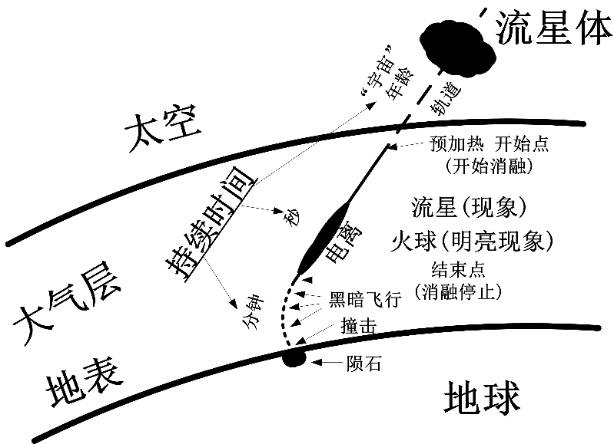

图1.1 流星现象的相关概念

流星体进入地球大气层的过程产生四种运动机制，即预热（preheating）、消融（ablation）、黑暗飞行（dark-flight）和撞击（impact）（Ceplecha Z et al.，1998）。

表1.1显示了总结了所有可能的流星体尺寸与大气的相互作用以及它们对应的运动机制。

表1.1 流星体尺寸与运动机制

|  |  |  |  |  |  |
| --- | --- | --- | --- | --- | --- |
| 流星体尺寸 | 预热 | 消融 | 黑暗飞行 | | 撞击 |
| 灰尘（<0.01 mm） | 有 | 无 | | 无 | 无 |
| 流星（0.01mm ~20 cm） | 有 | 有 | | 无 | 无 |
| 流星火球（20 cm~ 10 m） | 有 | 有 | | 有 | 有 |
| 陨石（>10 m） | 有 | 有 | | 无 | 有 |

当流星体在300 km至100 km的高度处与大气层产生相互作用力时，预热由流星体与大气各个成分的分子碰撞引起。流星体的表面温度因为碰撞过程而非常快速地上升，这个现象仅持续数秒或数十秒。对于1 mm以上尺寸的流星体，该过程由热传导控制，当加热至约900 K时，表面张力（切向压缩）达到材料的强度，开始脱落。而对于较小的流星体，主要由辐射传输，当温度达到500 K时流星体会被大气层破坏。

消融是流星体穿过大气的下一个阶段。这个过程始于低温的小碎片脱落，而在消融的最后阶段，流星体本身和它的碎片被蒸发。当蒸发开始的时候，温度接近2500 K。达到这个温度以后，由于大部分的动能被自我消融过程消耗，温度上升速率变慢。如果以3 km/s速度到达地面的某个高度，并且仍保持一定的质量，该物体将以黑暗飞行形式运动。

在黑暗飞行阶段，消融停止，由于没有足够的动能来蒸发或提供加热，流星体不再发光，即为黑暗飞行。这个过程与消融过程相反，它是一个快速冷却过程，外壳发生凝固，流星体很快被减速到几百米每秒，然后流星体改变为垂直轨迹，即自由下落，下落速度与空气密度的平方根成比例减小。若空气密度恒定，那么很快变为匀速下降。

撞击过程是流星体运动的最后一个过程。一般地，10克至10千克的流星体对应的碰撞速度为10 m/s-100 m/s。通常，与地表撞击的流星体会形成比流星体尺寸更大的坑。对于几百千克的陨石，坑的形状不能传递初始运动的任何信息，但在黑暗飞行阶段的最后几公里却可以显示风对自由落体的影响。如果流星体在撞击地表面之前仍在消融，那么由于突然释放巨大的动能，会形成更大的撞击坑。

## 流星探测研究的方法和意义

流星现象很早就被观察和记录了，已有流星观测的方法存在很多种，包括摄影、微光电视（LLLTV）、光谱、雷达、声学、视觉、人造流星等观测方法以及各种方法组合观测等（余明，2004）。流星摄影观测从1885年11月开始使用，当时L.Weinek 在布拉格拍摄了第一张流星雷达照片，1951年开始捷克斯洛伐克、美国等国家使用多站点照相机进行组网观测大区域流星现象，通过这种观测可以确定流星速度、轨迹和方位，但是该种观测精度不够高；微光电视观测是现在业余流星天文学家和专业团队用于研究流星的方法之一，这种方法可观测到更微弱的流星体可以获取流星体的物理与化学组成成分，但是这种观测方法仅限于相对数量较少的流星；流星光谱观测最早由Millman P M、McKinley D W R（1949）提出，早在十九世纪后半叶，A.S.Herschel、J.Browning等就使用双目棱镜光谱仪观测到流星光谱，这种观测可以获取流星体的化学组成成分；雷达观测是目前科研的主要探测方法，它可提供流星体的速度、方位信息、大气风场、大气压强、大气温度等信息；声学观测可研究爆炸陨石（称为火流星）也的机制并且可监测该种陨石运动状况；视觉观测是最古老的观测方法，观测数据可用于校准现有的其他观测方法；人造流星观测向大气发射人造物体产生类似的流星现象，McCrosky和Soberman在1963年首次尝试了这种方法，可有效测试、校准流星体穿过大气的理论模型（Ayers W G et al.，1970）；组合观测通过结合以上观测方法，综合分析后可尽可能多地获取流星体的数据、流星体与大气的相互作用的数据。

不同的观测方法能够获得关于流星体及其与大气的相互作用的各种数据，例如，可以从雷达和光谱观测等获得流星轨道的不同点处的电离状况。理想情况下，我们希望在一个单独的流星体上获得一个完整的数据集，该数据集合包括几何数据（轨迹在大气中的位置）、动力学数据（时间同轨迹高度和距离的函数关系）、光度数据（时间同完整通带中的积分光强度的函数关系）、光谱数据（时间同各个光谱线和分子带中辐射的强度的函数关系）、电离数据（时间同离子密度大小和电子密度大小的函数关系）和轨道相关数据（时间同轨道各个参量的函数关系）。当坠落的陨石存在以上完整的数据记录时，就可反演整个流星进入大气的过程。

目前，流星雷达是主要的流星观测方式，它具有可日夜观测、获取回波信息丰富、准确性高的优点。从雷达的观测中，可获得大范围的大气参数与天文参数。当流星进入大气层时，由于与大气分子发生碰撞，因而其迅速蒸发，沿着它行进路径留下电离气体的轨迹（或称为尾迹），而这短暂存留的轨迹能被流星雷达探测到。地基流星雷达从天线向外辐射甚高频（VHF）波段的短脉冲能量，少部分发射的能量能被流星尾迹反射，经由接收天线阵列获取回波信号，最后流星雷达分析并记录回波信号的各种特性。

流星雷达还可应用于各种领域，包括流星天文学、大气物理学、空间研究、空间天气、空间碎片研究和航天器发射支持等。

对于流星天文学，流星雷达的数据可为天文学领域提供数据诸如流星通量率、粒子大小分布、轨道统计、流星雨辐射源的确定、流星分布、地球与流星碰撞的概率等，同时可得到流星通量速率、轨道和速度等信息。对于太空研究，高强度的流星雨可能对航天器造成损害，流星雷达的数据可为之提供信息用于评估流星对航天器所产生的危险。对于空间碎片，流星雷达可以区分正常的流星轨迹和由空间碎片重新进入大气层所留下的轨迹，可更好评估与空间碎片有关的问题与风险。对于大气物理学，流星雷达可用于观测大气上层区域的风速与风向，而这一区域的结构和动态可应用于研究空间飞行器往返的问题，并可能提供全球气候变化的早期迹象（熊建刚等，2003； Zhao G et al.，2005；Jiang G et al.，2005；Su C L et al.，2014）。

在国外，流星雷达的研制以及应用方面在上世纪九十年代已经日益成熟，而国内至今却仍没有自主研发的流星雷达，鉴于此，有必要开展流星雷达研制的相关工作。

## 论文的安排

全文各章节内容安排如下所示：

第一章的绪论主要阐述了流星现象，讲述了流星探测研究的方法和意义，并给出了论文的章节安排。

第二章给出了讲解了宽带流星雷达探测的原理，描述了宽带流星雷达探测的参量以及介绍了流星雷达的发展以及现状，并给出了宽带雷达硬件系统的总体设计结构与基本指标。

第三章的重点是宽带流星雷达发射系统的设计，详细讲解了激励源的理论与宽带流星雷达系统发射系统的设计要求，结合发射波形的设计需求，给出了发射系统的硬件实现方法，并通过对发射信号测试，验证了发射系统的可操作性。

第四章主要是对宽带流星雷达接收系统的设计，从雷达接收机理论与基本架构出发，介绍几种常用的接收结构，选择了数字中频结构作为宽带流星雷达接收系统结构，详细介绍了该结构的设计和实现，包括接收系统的模拟接收前端电路、数字下变频、通道校准、接收数据传输等，并通过测试仪器验证了一些重要指标，测试结果表明该接收结构基本符合设计要求。

第五章是关于宽带流星雷达的实验，介绍了宽带流星雷达的闭环实验以及开环实验，闭环实验确定了系统可正常应用于日常的流星探测。开环实验分别使用了互补码探测和巴克码探测，这两种探测均可得到的流星回波，且对回波数据进行了初步分析，获取了流星速度，还利用巴克码探测的五通道数据得到了流星位置和一天的流星空间分布图。

第六章是本文的总结与展望，对已经开展的工作进行了总结，并展望了宽带流星雷达系统的各种改进与实际应用。

# 流星雷达探测与总体设计

## 流星雷达的探测原理

雷达发射的电磁波进入流星与大气层碰撞后形成的等离体子体柱时，在电磁场作用下，该等离子体出现振荡，振荡频率与入射波频率相等，这样产生了二次辐射，辐射的电磁波就构成了流星回波，而这种二次辐射的效果与流星尾迹的电子线密度有关。通常，当等离子体柱的电子线密度q低于时，这种流星是流星雷达主要研究的对象，而这种流星也称为欠密流星。

考虑理想均匀电离的欠密尾迹，该等离子体的直径小于发射信号的波长，且忽略次级辐射效应和吸收效应。假设存在流星尾迹时，天线发射的能量进入流星尾迹，而天线与尾迹的距离为R，天线的发射功率为，天线增益为，那么尾迹中的单个自由电子会对发射信号进行散射，而由于流星雷达的收发天线位于同一个地方，那么该接收天线获取电子散射后的能流密度为：

 **(**

**2.1)**

其中，为电子半径。

而尾迹中的所有电子均会对入射波进行散射，这样接收天线获取的所有电子辐射之和可用与能流密度相关的电场来表示，它的最大幅度为：

 **(**

**2.2)**

其中，为自由空间的波阻抗，大小为120。

取距离接收天线到尾迹的正交点的一小段长度ds，这段长度尾迹的电子引起的电场瞬时幅度为：

 **(**

**2.3)**

其中，q为电子线密度，k为波数，而积分区域为尾迹的长度。

通常，流星尾迹到接收天线的距离R与接收天线到尾迹正交点的距离相比，R的变化范围的很小，因而R可近似为，并通过替换，式（2.3）的相位因子为，而式（2.3）变换为：

 **(**

**2.4)**

其中，,，它们均为菲涅尔积分。

令接收天线增益为，当天线与接收机匹配时，接收天线获得的整个尾迹散射的能量为：

 **(**

**2.5)**

当出现流星尾迹时，的值稳定增长，到达正交点后，以幅度以振荡形式波动。图2.1为理想条件下流星尾迹的回波幅度变化与相位变化图，其中，时间t的起始时间为天线与流星尾迹的正交点，而图中的A、B、C、D分别代表四种逐渐增大的扩散系数。

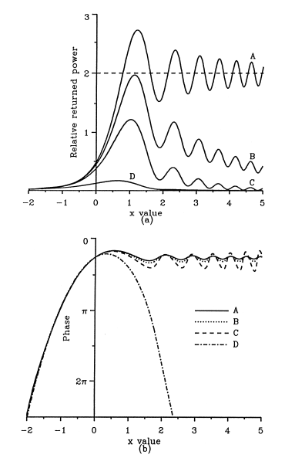

图 2.1 理想条件下流星回波的幅度变化与相位变化

当使用调制信号探测流星时，令发射的脉冲信号为s(t)，而接收回波信号在解调后的信号为g(t)，它们表达式分别为：

 **(**

**2.6)**

 **(**

**2.7)**

其中，为调制序列，它的自相关函数具有Dirac形状，为载频，为收发时延，为传播的群路径，为流星尾迹的脉冲响应函数。

为了获取流星尾迹的各种特性，将发射信号延时，并与g(t)进行互相关，互相关的时间尺度为，那么在时间的互相关的结果为：

 **(**

**2.8)**

由式（2.8）可知，每次使用具有较好自相关特性的码制调制发射波形时，就可获得指定时间的流星尾迹的“群距离-时间-幅度”的函数。

## 流星雷达探测参量介绍

由于流星尾迹对发射的无线电波具有反射的作用，会将部分的能量反射给雷达的接收天线，因而探测到流星的后向散射信号也就意味着探测到了流星。流星雷达的工作模式常为一发五收，通过对五个通道的流星回波数据分析，获取通道之间的相位差，利用它们的相位差反推出流星的方位角和仰角信息（即位置信息），再结合回波的多普勒频移信息可得到流星尾迹所在高度的大气运动特性。

流星雷达探测的目标为欠密流星（underdense meteor），电磁波的传播相对它的尾迹严格遵循“镜面反射”的原则，一般该尾迹存在的时间低于1秒，而它的振幅与时间的变化以指数形式衰减。而过密流星（overdense meteor）的电子密度往往大于，持续3秒以上的时间，而回波的振幅由于受风的扰动存在强震荡的现象，因而其振幅与时间的变化没有指数衰减的特征。

流星雷达的数据分析获取的参量有：流星速度、回波距离与高度、回波到达角、衰减时间，并通过这些探测结果可获取双极扩散系数、风场、大气潮汐变化等参量。

### 流星速度测量

流星速度的探测已有的一些方法包括“头回波”方法、利用流星尾迹形成过程中的回波振幅振荡形成的衍射图样分析流星速度以及利用流星回波在回波反射点之前的相位信息获取流星速度。其中，“头回波”方法探测的流星速度精度不高，因而该方法没有普及。在流星尾迹主要发生的范围内，因自由电子的扩散现象，低密度流星尾迹的回波振幅有随时间上下振荡的现象，因而利用幅度菲涅尔振荡特性可获得流星速度，其原理如图2.2所示。

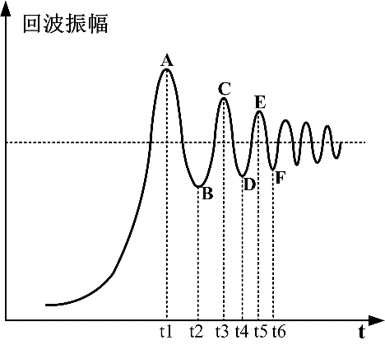

图2.2 流星回波幅度振荡示意图

图2.2中，点A、点C、点E分别为回波振荡的三个波峰，而点B、点D、点F为分别为回波振荡的三个波谷。由散射干涉的模型分析可以获取如下关系式（Ellyett C D，Davies J G，1948）：

 **(**

**2.9)**

其中，R为回波距离，为波长。

通过读取波峰、波谷之间对应的脉冲个数p（即间隔时间），在已知时间分辨率T的条件下，就可获得流星速度的计算公式：

 **(**

**2.10)**

其中k为式（2.9）选取波峰与波谷位置时对应的系数。

但是通过该方法，探测到的流星中仅有的10%可以利用菲涅尔衍射的振幅振荡获取到流星速度；而当流行尾迹快速扩散时会严重抑制振幅振荡，使得提取速度变得更加困难；此外，这种方法对回波的信噪比（SNR）有要求，即其信噪比不能太低（Cervera M A et al.，1997）。而利用反射点之前的相位信息来分析流星速度则比较精准，该方法在回波信号SNR较低以及沿着电离尾迹扩散不规则时依旧能提供有效相位信息。而在流星回波镜像反射点之前的相位表达式为：

 **(**

**2.11)**

其中，f为频率，t为时间。

而一般对流星回波的相位进行展开，就可获取类似于图2.3的相位变化图，在回波反射点之前的相位可以通过抛物线拟合的方法获取流星的风速。

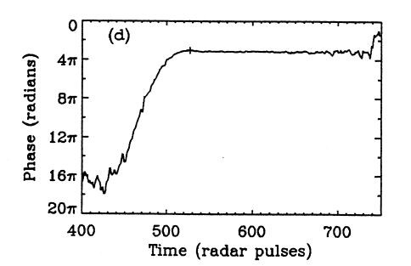

图2.3 雷达获取的流星回波相位展开图

### 回波距离与高度测量

由于脉冲重复频率（PRF）较高，因而实际探测的回波距离可能存在混叠现象，所以通过下式的范围集合来实现回波范围内的“去混叠”。

 **(**

**2.12)**

其中为最大无模糊范围，R是探测的范围，，是最大回波距离。

回波的高度可由下式确认：

 **(**

**2.13)**

其中为地球半径，为天顶角。

一般流星高度位于70 km-150 km，若计算所得值不处于该范围，得按常用的流星判断原则剔除无效回波数据（Holdsworth D A et al.，2004）。

### 回波的到达角测量

回波的到达角（arrival of angle，AOA）可由不同的接收天线获取流星回波的相位差来确定。图2.4是流星雷达接收天线基于干涉法的布阵示意图。假定流星尾迹的位置到接收天线阵的距离足够远，则可以认为回波的波前面为平行入射到接收天线阵。对于轴基线上的天线，设流星回波仰角为，波前面依次到达天线Rx4、Rx1、Rx2，设波前面到达各天线的距离差为、，则的计算如下式所示：

 **(**

**2.14)**

其中，，。

式（2.14）可得到无模糊的回波到达角，同理可得到轴基线上的一组天线的回波仰角。而两组回波到达角可以结合回波相位求出流星位置。

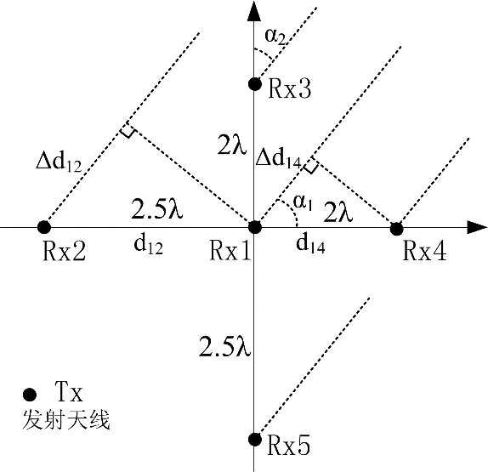

图2.4 流星雷达天线布阵示意图

### 衰减时间与扩散系数

由于等离子体存在双极扩散的现象，流星回波的振幅会随时间以指数变化形式衰减，而探测得到的衰减时间可通过指数拟合流星尾迹的功率序列得到（Cervera M A，Reid I M，2000）：

 **(**

**2.15)**

其中，为幅度从最大值降低到为的时间。为双极扩散系数。

通过双极扩散系数可以反演获得对应的大气温度和大气压强（Chilson P B et al.，1996）。

### 径向漂移速度测量与风场测量

当流星尾迹在天线波束方向有速度分量时，回波就会产生多普勒频移。利用多普勒频移和发射频率对应的波长可求得尾迹的径向漂移速度，其速度表达式为：

 **(**

**2.16)**

其中，c为光速，为工作频率，为波长，为多普勒频移，而多普勒频移可从流星回波的自相关函数导出。

在确定径向漂移速度以及回波到达角方向余弦(l,m,n)条件下，3维风速(u,v,w)的确定可以通过最小二乘法的解来估计：

 **(**

**2.17)**

风场的研究可得到日潮汐变化、半日潮汐变化、湍流的精细结构以及地球的重力波的影响。虽然流星雷达探测的时间--高度分辨率不如MST雷达，但由于夜晚的电子密度低，MST仅能用于白天观测，而流星雷达则可以长期全天监测（Nakamura T et al.，1991）。

## 流星雷达系统的发展与现状

流星雷达观测具有较为长远的历史。1925年在英格兰的Appleton、Barnett（1925a）发表了高层大气中电离层对无线电波反射的研究，无线电科学开始被确认为是一个有价值的基础研究领域。而1926年美国的Breit、Tuve（1926）推出的脉冲技术是当代雷达的基础，通过该技术的不同表现形式，我们获取大量的流星知识。在1931年狮子座流星雨活动期间，通过使用脉冲电离层发射器观测（波长范围为47m<<190m），Skellett A M（1931）和他在贝尔电话实验室的同事Schafer et al.（1932）确认了流星与某些电离层回波异常有直接联系。1941年，两位印度无线电工程师Chamanlal、Venkatamaran K（1941）在收听无线电的时候听到了短暂的口哨声;而1947年，Appleton et al.（1947）指出该现象是由流星以相对恒定的速度穿过大气产生的视径向速度的变化导致。1946年预计有Giacobinid流星雨出现，北美、欧洲的科学家开始使用二战时期的无线电雷达观测，在美国投入观测工作的雷达有21台，它们的工作频点包含100 MHz、600 MHz、1200 MHz等，其中，只有100 MHz的雷达设备可探测到流星回波（Stewart et al.，1947）。十月九日在当地时间22：00-23：00观测到的流星数量达到最多，而Pierce J A（1947）用3.5 MHz的脉冲电离层探测设备分析得到对应流星的高度位于90 km处；英国伦敦附近无线电研究站的Appleton、Naismith（1947）使用工作于27 MHz的脉冲设备详细探测了Giacobinid流星雨的活动，在十月十日的当地时间03：00到04：00探测到了回波幅度突起的现象，与北美探测结果很类似；Allen E W（1948）接收回波信号的幅度在短时间内（约0.1 s）有突起的现象且做了日变化的统计特征；曼城大学的Jodrell Bank实验站的Prentice et al.（1947）团队观测到流星雨期间每分钟最多有168个回波（波长为4.2 m的雷达正常情况下每小时可以看到5~6颗），而Hey J S et al.（1947）利用“头回波”的方法测出流星速度，均值为22.9 km/s。1947年夏季，位于渥太华的加拿大国家研究委员会开始使用无线电观察流星，并且使用组合观测方法探测，即视觉、摄影和光谱方法共同探测。1948年，Herlofson N（1948）建议在流星体通过雷达波束的过程中使用形成的菲涅尔衍射图样分离流星速度。1949年，Mckinely et al.（1949）在加拿大使用三个站点观测到“头回波”，并用头回波测定流星的轨道。

1952年，澳大利亚开始研究流星天文学领域，阿德莱德大学的研究小组使用无线电探测影响流星电离尾迹的风速（Robertson et al.，1953）。同年，Greenhow J S（1952）提出了“金属圆柱体模型”（Metallic Cylinder Model）来解释电子密度较高的流星回波，其假设高密度的流星电离尾迹可以视为金属圆柱体，通过全反射机制反射雷达波。1950年代中期，为了突破探测技术的局限，更多强大的无线电系统开始被研制，新的高精度探测技术开始被研究，新的探测方式包括火箭、卫星等也开始研制。1957年加拿大的Forsyth P A et al.（1957）等人利用前向散射方法成功制造出用于长距离通信的JANET系统，这用方法用于检测从远场发射的信号被流星反射进入接收机的电磁能量，从而产生有关流星电离的信息。50年代至60年代期间，在澳大利亚的阿德莱德、纽卡斯尔，加拿大的渥太华，捷克斯洛伐克的Ondřejov，英格兰的谢菲尔德，德国的Kühlungsborn，意大利的佛罗伦萨，新西兰的基督城，瑞典的翁萨拉，美国的哈瓦那和苏联的杜尚别、喀山、基辅，这些地方都建立了新一代的流星雷达，而新一代研究人员进一步发展了对雷达流星研究方法并推动了这些方法在流星科学中的全面应用。1961年，McKinley D W R.（1961）总结了早期流星学知识与流星雷达探测结果。

1970年至1990年期间，对流星的认识有了进一步的加深，同时开始将流星学应用于大气学的研究。在该期间，VHF Doppler雷达技术被应用于研究中层大气。1983年，Avery S K et al.（1983）利用Poker Flat MST窄波束雷达研究流星，该雷达测出了中间大气层的水平风速，但是它的流星检测率比较低。1994年Tsutsumi M et al.（1994）使用了通过分析流星回波的幅度衰减时间来获得双极扩散系数的方法，在处理多通道接收数据后，获取流星的距离和回波到达角，再利用双极扩散系数可分析出流星尾迹所在高度的温度。1995年，Cervera、Reid（1995）使用窄波束探测风场。1996年，美国科罗拉多大学研制的MEDAC（meteor detection and collection）系统，该流星雷达由MST雷达改造，它使用窄波束发射探测MLT区域风场（Valentic T A et al.，1996）。同年，Pellinen et al.（1996）提出了流星“头回波”机制：当流星体周围存在电离的等离子体，且其电子密度够大，在等离子频率大于发射雷达的雷达波频率时，可视为类似金属球体，以全反射机制反射雷达波。1997年，Hocking W K et al.（1997）通过流星回波的衰减时间评估大气温度和压强。1998年Jones J et al.（1998）设计了JWH结构的天线阵列，并将该结构用于获取高精度回波到达角。

2001年开始，由澳大利亚的阿德莱德大学研制的全天空干涉流星雷达（SkiYMet）系统使用全天空干涉法探测流星，该雷达位于澳大利亚的Buckland Park，因而雷达又被称为BPMR（Buckland Park meteor radar）雷达（Hocking W K et al.，2001）。2007年，G.K.Kumar K K et al.（2007）使用MR、MF雷达对比探测MLT区域风场。2014年，S.Vijaya Bhaskara Rao et al.（2014）使用MST、MF、MR雷达共同探测MLT区域风场。

表2.1 国内外流星雷达及其指标统计

|  |  |  |  |  |  |  |
| --- | --- | --- | --- | --- | --- | --- |
|  | 澳大利亚  BPMR | 印度SVU/Thumba MR | 台湾  中坜 | 武  汉 | 昆  明 | 三  亚 |
| 频率/ MHz | 30~60 | 35.25 | 52 / 82 | 38.7 | 37.5/53.1 | 47.5 |
| 峰值功率/kW | 7.5 | 40 | 120/180 | 7.5 | 20/40 | 24 |
| 占空比/ % | 5~8.3 | 12/15 | 2.08/4.16 | 5 | 5 | —— |
| 脉冲宽度/ us | 8.6/13.33 | 13.33 | 8/4 | 13 | 12 | 12 |
| 脉冲重复周期/Hz | <20,000 | 430 | 200/800 | 1980 | 430 | 430 |
| 相干积累次数 | 4/16 | 4 | 2/4 | 20 | 4 | 4 |
| 距离分辨率/km | 1.6/2 | 2 | 1.2/0.6 | 1.95 | 1.8 | 1.8 |

我国在流星雷达探测方面设计、应用与研究起步相对较晚，很多的工作仅处于初步阶段。2002年1月在湖北武汉使用澳大利亚的ATARD公司生产的流星雷达建立了我国第一台全天空流星雷达，利用该雷达获取的数据，已经分析出了高层大气平均风场、流星高度统计、流星分布等（陈金松，2005）。在这之后，国内的一些地方（如云南昆明、黑龙江漠河等）都开始使用ATARD公司的雷达设置流星观测站点，但国内还没有相关的单位设计与研制流星雷达系统。表2.1统计了目前国内外正在使用的流星雷达及其对应的一些系统指标。

## 宽带流星雷达系统总体设计

宽带流星雷达系统综合硬件平台和软件平台，实现全天候对流星的观测。宽带流星雷达系统由一个发射通道和五个接收通道组成，宽带流星雷达系统的整体结构如图2.5所示，其由主控单元、发射系统、接收系统以及收发天线构成。

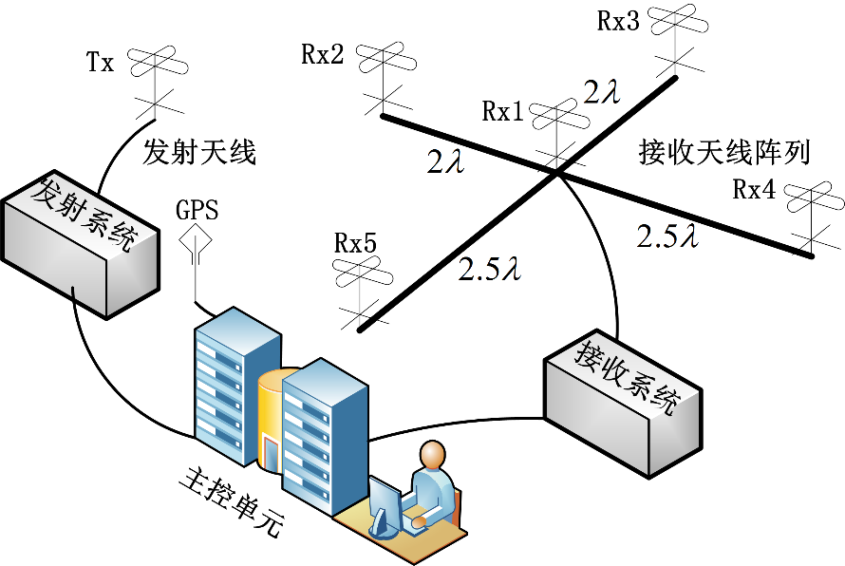

图2.5 宽带流星雷达系统硬件结构框图

图2.5中主控单元的一部分功能是根据探测需求，将探测指令（如探测频率、探测次数、探测周期、触发时间、发射波形等）传递至发射系统，实现发射系统探测参数的配置。而发射信号的大功率输出主要由功放单元实现，控制单元也对功放单元的输出信号状态进行实时监控，通过读取功放单元输出的驻波比、温度等状态对功放单元反馈调节（如出现过温时关闭功放单元），从而保护探测设备。另一方面，主控单元将接收系统传递上来的五通道数据进行实时处理，包括剔除无效数据和给出有效回波的距离图、多普勒频移图，并存储有效数据用于后续处理，如给出风场统计、流星空间分布图等。同时，主控单元接收GPS信号获取秒脉冲、时间、地理位置等信息，通过该时间实现同步收发控制，并为出现的有效回波提供时间信息。

发射系统由发射通道、功放单元和发射天线构成。发射通道有两种发射脉冲宽度25.6和12.8，对应的距离分辨率为3.84km和1.92km，工作频段的宽带较宽，覆盖30MHz至100MHz，探测距离至少为300km，发射通道输出功率在0dBm附近，而发射部分还要求发射参数可灵活配置（如脉冲重复频率），具有码制调制功能（包括互补码调制和巴克码调制），输出信号的幅度、相位可动态调节。现在已有流星雷达的功放单元输出脉冲峰值功率通常在20kW附近，因而功放单元的输出脉冲峰值功率越大越好。发射天线通常使用正交的二元八木天线，这种天线往往具有大的半功率波瓣宽度。正交天线的馈电方式为：功放单元的输出功率经过大功率功分器后变为两部分，一部分直接接入一根天线，另一部分通过90°移相后接入另根一天线。

接收系统主要由五根接收天线、五个接收通道和数据传输部分构成。其中每个接收通道均由模拟前端电路（包括滤波电路、放大电路和混频电路）和模数转换器构成。模拟前端的通道幅度误差要求不超过3dB，灵敏度至少为-110dBm，每个通道的增益不低于40dB，工作频段和发射频段保持一致，还要求能根据不同的发射脉冲宽度进行相应的数据处理切换（主要是数字下变频的切换）。而模拟前端电路的五路本振信号由发射系统给出，具体过程为：发射通道给出一路本振信号，利用功分器将本振信号五等分，再分别输入至五个模拟前端电路。接收天线与发射天线一样，均使用正交二元八木天线。数据传输部分使用USB2.0接口芯片实现，该芯片把五个接收通道的数据有序、无误地传输至计算机。

收发系统的具体设计指标如表2.2所示。

表2.2 宽带流星雷达系统设计指标

|  |  |  |  |
| --- | --- | --- | --- |
| 接收通道技术指标 | | 发射通道技术指标 | |
| 通道数 | 5 | 通道数目 | 1 |
| 通道幅度误差 | <3dB | 频率范围 | 30MHz – 100MHz |
| 接收频率 | 30MHz -100MHz | 步进频率 | 0.12 Hz |
| 中频带宽 | 120KHz | 输出功率 | 0dBm |
| 灵敏度 | >-110dBm | 最小脉冲宽度 | 25.6 / 12.8us |
| 通道增益 | >40dB | 脉冲重复周期 | 122Hz – 488Hz |

发射部分、接收部分、电源、接口等置于4U单元的机箱内。4U单元的机箱采用上下两层空间布局，下层空间为电源模块、五个模拟前端模块、自校准模块，上层空间为发射部分、五通道数据采集板卡以及数据传输板卡。数据传输部分使用USB接口，该接口仅需一根USB总线即可与计算机进行通信，方便组装和携带。电源模块的输入为220V的交流市电，输出为12V和5V的直流稳压电源，输出电压电流会经过电流电压检测模块，检测的值将一起被上传至计算机，这样可实时观查系统供电状态。自校准模块用于五通道的幅度和相位校准，它的工作过程为：将发射通道的信号经过功分器后分别接入至五个接收通道的模拟前端，模拟前端的信号被采集后送至计算机，再由计算机分析出通道之间的幅度相位误差。

## 本章小结

这一章本章主要给出了宽带流星探测的基本原理，概述了流星雷达的历史发展与国内外研究现状，对流星雷达主要探测的参量进行了讲解，如流星速度、回波距离、回波到达角等，并描述了宽带流星雷达系统的总体设计结构与基本指标。

# 宽带流星雷达发射系统设计

雷达系统对发射信号的频率稳定度、频率精度要求高，而传统的雷达信号很难满足分辨率高、杂散系数低等要求，目前雷达系统的信号激励源主要依赖频率合成技术得以实现。而国外已有的流星雷达发射频率通常分布在30MHz至100MHz，因而本文研制的流星雷达发射系统的输出信号在具备频率精度高、杂散系数低、分辨率高、相位噪声低等的同时，还需要具有较大的可变频率范围。

## 激励源原理

雷达系统激励源的一个重要指标就是要求输出信号的频率可准确调节，而现在的高性能激励源的实现都采用频率合成方法。频率合成方法指使用稳定性能和精度方面较为出色的频率参考源，通过基本数学运算（即加减乘除）得到一样具有这些优点的频率输出过程。

频率合成理论自1930年就被提出，经过快速发展，目前有四种常用的频率合成技术，分别为：直接模拟合成、锁相式合成、直接数字合成、混合式合成（邱迎锋，刘光斌，2005）。

### 直接模拟频率合成技术

直接模拟频率合成技术（Direct Analog Frequency Synthesis，DAS）是最早的频率合成技术。直接频率合成器主要由构成如图3.1所示，包括频率参考源、混频器等器件。其中，倍频与分频器和混频器对参考的频率进行基本的数学运算。图3.1为早期非相干频率合成示意图，可知这种结构需要数量较多的频率源和各种器件，这将增大实现难度且结构较为复杂。

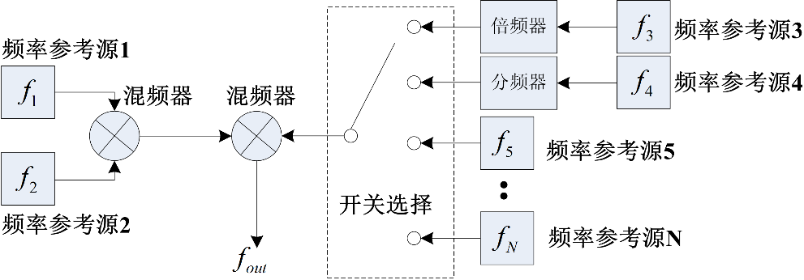

图3.1 非相干频率合成技术

由于非相干频率合成技术存在上述的缺点，因而非相干频率合成技术被相干合成技术取代，相干合成技术的特点是仅有一个输入频率参考源。如图3.2所示。该方法不存在开关器件，因而频率转换所需时间得以缩短，并且通过倍频与分频器可产生所需的频率，同时还具有相位噪声低的特点。但是该技术的器件体积大、因而无法通过单片集成实现小型化，制作的成本较高，输出存在谐波失真、噪声大、杂散水平也较大，并且硬件的非线性的特点难以抑制（万天才，2004）。

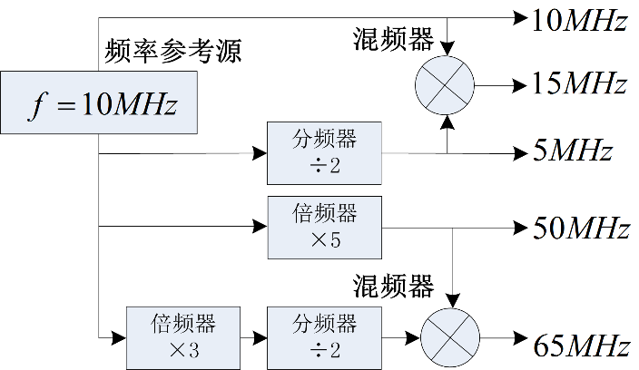

图3.2 相干频率合成技术

### 锁相式频率合成技术

该技术主要通过锁相环（PLL）实现，它的构成如图3.3所示。通过改变系数N的大小，VCO就可得到对应不同的输出频率。

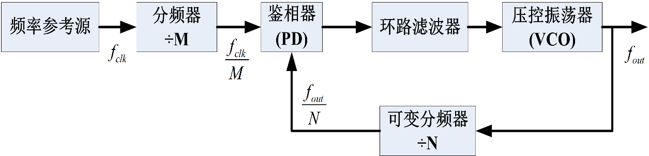

图3.3 PLL原理框图

锁相环的工作过程为：通过PD对比VCO的输入输出信号的相位，将两个信号的相位差转换成比例的电压，该直流电压经过环路滤波器（即低通滤波器）滤除直流以外的高频分量后再给入VCO，VCO接着按相应的电压与频率关系改变输出频率，当PD的两个输入信号相位一致时，VCO的控制电压也就不再变化了，此时就完成了一次“锁频”过程。PLL的优点是体积小、结构简单、杂散系数低、易集成，但是其频率转换时间长，且频率间隔精度有限（梁强等，2006）。

对于数字锁相环（DPLL），随着集成电路（IC）的发展， PD、VCO等都可被集成在芯片上，这样PLL电路更为简化，通常仅需外部接入低通滤波器和频率参考源就可实现上述功能，同时，DPLL具有低功耗的特性。

### 直接数字频率合成技术

目前第三代的频率合成技术是直接数字频率合成（Direct Digital Frequency Synthesis，DDS）技术，它是按照相位原理操作的全数字化的结构（Tierney J et al.，1971）。DDS内部构成结构框图如图3.4所示。

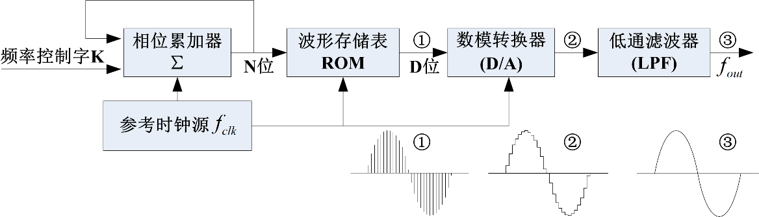

图3.4 DDS的基本原理框图

DDS工作的过程为：，相位累加器在参考时钟源的控制下将N位的累加值与频率控制字K相加得到N位的输出结果，该输出结果不但作为相位累加器在下一个参考时钟与K相加的输入值，还作为波形存储表ROM中查询D位波形幅度的寻址地址。如此不断重复上述步骤，这样就可得到一系列离散的输出波形，将这些离散的数字波形经过数模转换器的取样-保持电路后，离散波形转换成阶梯型的输出信号，最后由LPF对该波形进行平滑（即滤除其他干扰的频率）后输出，就可获得所需的“干净”频率。

由于DDS是按照相位原理操作来实现频率输出。下面以目标信号y(t)为例，确定其频率与参考时钟源频率、频率控制字K以及相位的关系。



假设模拟信号y(t)的表达式为：

 **(**

**3.1)**

其中A为振幅，为初始相位。

信号的相位与频率的关系有：

 **(**

**3.2)**

对时间t进行求导有：

 **(**

**3.3)**

通过式（3.3）可得到，相位增量与输出频率为一次函数关系。若DDS的相位位数为N，那么对应的DDS的相位分辨率为：。而频率控制字K与相位增量的关系为:

 **(**

**3.4)**

将（3.3）式代入（3.4）式有：

 **(**

**3.5)**

上式便是与输出频率的关系等式。而频率分辨率定义为K为1时式（3.5）的输出频率。



由于DDS具有相位噪声低、集成度高、稳定性好、分辨率高、体积小以及功耗低等各种优点，同时DDS通过设置可方便实现各种调制（ASK、PSK、FSK、线性扫频等），因而被广泛应用于雷达的激励源。然而实际运用时DDS存在相位截断的误差等因素，使得DDS输出的杂散系数不会特别低（郭德淳，费元春，2002）。

### 混合式频率合成技术

虽然DDS技术存在多种优点，但是目前主流的DDS芯片能产生的最高频率仅限于500MHz以内，无法满足更高输出频率的需求。通过PLL与DDS技术的共同使用，结合两种技术的优点，这种组合技术可实现超高频率（大于1GHz）、超大带宽（大于1 GHz）、多种调制（调频、调幅、脉冲调制等）功能、频谱干净的信号输出。混合式频率合成常用的方案为DDS+PLL（陈科等，2010）。由于本文的发射系统使用频率仅限于30MHz至70 MHz，因而选用DDS方案即可满足设计要求。

## 发射系统波形设计

早期的雷达系统的发射波形在探测范围、测量精度与分辨率之间存在无法调节的矛盾：由雷达原理可知，增大发射的输出均值功率可以增大探测范围，然而加大脉冲宽度就使得雷达的距离分辨率和测量精度降低，因而有必要减小脉冲宽度，这样就会造成距离分辨率与探测距离下降的矛盾（Merrill I S，王军，2003）。而脉冲压缩技术则在提高雷达探测距离的同时，能够保证雷达的分辨率，另外在复杂的电子环境下，脉冲压缩技术可以提高抗干扰能力。

目前，相位编码信号、非线性调频信号（NLFM）以及线性调频信号（LFM）是常用的脉冲压缩信号。虽然多普勒频移不会对LFM造成大的影响，但是它的距离旁瓣较高；NLFM虽然可以拥有较好的主瓣副瓣比，但是实现起来相对较为复杂；而相位编码信号脉冲压缩后的旁瓣较低，且实现较为简单。

已有的流星雷达系统常使用的二相编码脉冲信号包括Barker码序列和互补码序列（程昭團，2003；Holdsworth D et al.，2002）。

### 二相编码调制信号

二相编码信号指的是等宽的子脉冲之间用相位0和反相信号（即相位）调制。二相编码调制信号一般可用下式表示：

 **(**

**3.6)**

其复包络为：

 **(**

**3.7)**

其中，为载频，取0或，对应的取1或者-1。



当信号的包络为矩形时，有：

 **(**

**3.8)**

其中，为单个脉冲宽度，为码制长度。

因而，对应的复包络有：

 **(**

**3.9)**

其中，为子脉冲的函数，由冲击函数的性质，式（3.9）可以写成：

 **(**

**3.10)**

其中和分别为：

 **(**

**3.11)**

对于总长为2N的互补码，其两个子码（即A码和B码）的序列长度分别为N，表达式为:

 **(**

**3.12)**

其中，

互补码的两个子码是各自非周期自相关函数分别为：

 **(**

**3.13)**

上述两个二元序列的相关函数相加后为：

 **(**

**3.14)**

互补码的二元序列模糊函数之和为：

 **(**

**3.15)**

其中表示对卷积，而，，分别如下式所示：

 **(**

**3.16)**

 **(**

**3.17)**

 **(**

**3.18)**

对于N位的Baker码，其自相关函数为：

 **(**

**3.19)**

Baker码的模糊函数为：

 **(**

**3.20)**

其中为Baker码的码元，，的表达式为：

 **(**

**3.21)**

 **(**

**3.22)**

二相编码信号的距离分辨力和速度分辨力较为出色，它的模糊函数中心呈现近似“图钉型”。13位巴克码的主旁瓣比大小约为22.3dB，其所有时间旁瓣在电平上都相等；而16位互补码的两个子码自相关函数之和仅出现主瓣，主瓣峰值大小为26（即为30.1dB），不出现副瓣（即旁边电平为0），并且组成的码的长度可以很长（张明友等，2006）。

### 二相编码调制信号波形设计

图3.5为二相编码调制信号的示意图，图中，为基带速率；A(t)为长度为n的相位脉冲调制编码；B(t)为DDS经过相位调制的输出波形；C(t)为幅度控制信号。为探测周期（即脉冲重复频率，PRF）。此时，对于光速c，雷达的最小距离分辨率为：

 **(**

**3.23)**

最大无模糊的探测距离为：

 **(**

**3.24)**

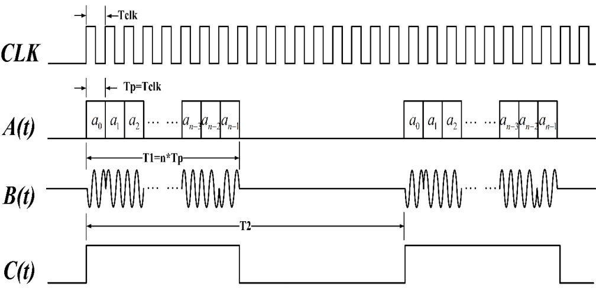

图3.5 二相编码调制信号的示意图

探测盲区距离为：

 **(**

**3.25)**

其中，N为总的码长，为单个脉冲宽度，此处和大小相等。

发射脉冲波形占空比为：

 **(**

**3.26)**

## 发射系统电路实现方案

发射系统电路的实现主要由现场可编程门阵列（FPGA）、DDS芯片、GPS、参考时钟源以及信号调理电路组成，如结构框图如图3.6所示。发射系统的工作过程为：计算机设置发射的各种参数（包括发射波形、发射频点、发射时间等），通过USB接口芯片传递至发射控制器FPGA，控制器在GPS的标准秒脉冲控制下，实现对DDS芯片进行实时控制，DDS芯片产生的波形最后经过功放单元后经由天线对外辐射能量。

发射系统具体的技术指标为：

系统时钟：=480 MHz

输出功率： 0 dBm

FPGA时钟频率：20 MHz

脉冲重复频率（PRF）: 122 Hz – 488 Hz

脉冲宽度：25.6 / 12.8 

输出信号频率： =30 MHz – 100 MHz

杂散系数（SFDR）：35 dB。

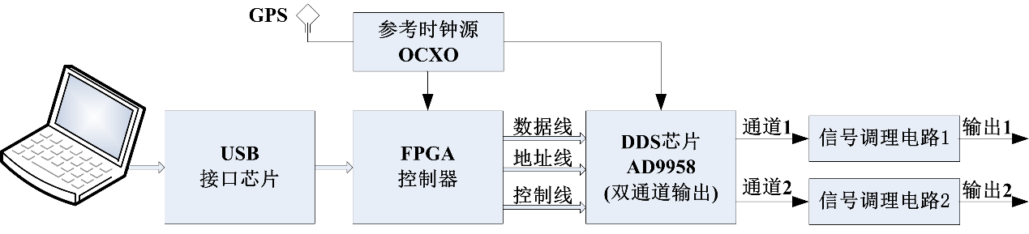

图3.6 发射系统结构框图

### DDS电路设计

探测波形的频率主要由亚德诺半导体（ADI）公司的DDS芯片AD9958产生。AD9958的结构框图如图3.7所示。AD9958的两个通道使用同一个系统时钟，两个通道信号之间的隔离度（Is）大于60 dB；内部采样频率最高可达500 MHz，系统时钟最大可20倍频；两个通道均可通过外部控制器独立配置。通过外部引脚的控制，AD9958最高可完成16级的调制（PSK，FSK，ASK）。AD9958的两个DDS核都包含一个32位的相位累加器、32位的频率控制字、14位的相位补偿值、10位的电流输出型的DAC。AD9958使用杂散抑制技术使得其杂散系数很低。AD9958的输出频率与频率控制字和系统时钟的关系式为：

 **(**

**3.27)**

其中为系统时钟，FTW为频率控制字，表示相位累加器的总容量



每个通道的相位补偿值为：

 **(**

**3.28)**

其中CPOW为相位补偿控制字，用于补偿系统的固有相位差。

输出信号的幅度值为：

 **(**

**3.29)**

其中为最大输出幅度，与外接电阻有关，而ACR为幅度控制字。

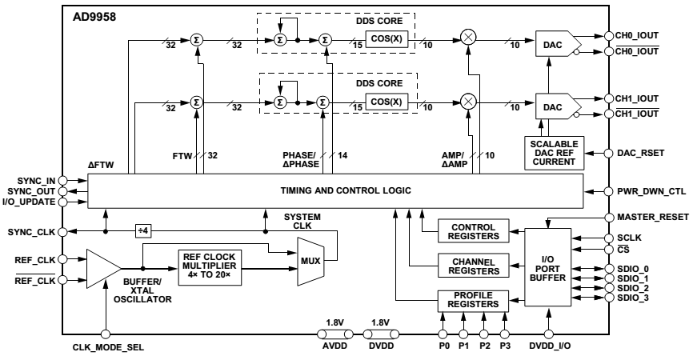

图3.7 AD9958的原理框图

对于80 MHz的时钟参考源，若配置AD9958的锁相环倍频因子为6，由式（3.27）、式（3.28）计算得出AD9958的频率分辨率为0.11 Hz，补偿相位分辨率为0.022°。

相比于原来的DDS并行控制方式，AD9958采用更为简单的串行控制方式。AD9958对所有寄存器的读或写操作都通过串行模式实现对应的数据传输，常用的串行模式为一位串行模式（即SPI模式）。工作于SPI时，通常先传输需配置的寄存器地址，再传输对应的数据，其具体操作模式如图3.8所示，而AD9958的几个重要寄存器地址及功能的具体描述如表3.1所示。当置低后，在SCLK的上升沿进行读或写操作，先写8位指令，再写8位数据，指令、数据的高位优先（或低位优先）传输方式可以通过寄存器CSR进行配置。

表3.1 AD9958主要寄存器的描述

|  |  |  |
| --- | --- | --- |
| 寄存器 | 串口地址 | 功能描述 |
| CSR | 0x00 | 控制寄存器描述，确定具体通道使能、串行模式等 |
| FR1 | 0x01 | 控制寄存器描述，用于设置芯片的工作模式 |
| FR2 | 0x02 | 控制寄存器描述，用于设置芯片功能，特征及模式 |
| CFR | 0x03 | 通道寄存器描述，用于对相位累加器的操作 |
| CFTW0 | 0x04 | 通道频率控制字寄存器 |
| CPOW0 | 0x05 | 通道相位补偿控制字寄存器 |
| ACR | 0x06 | 幅度控制寄存器 |

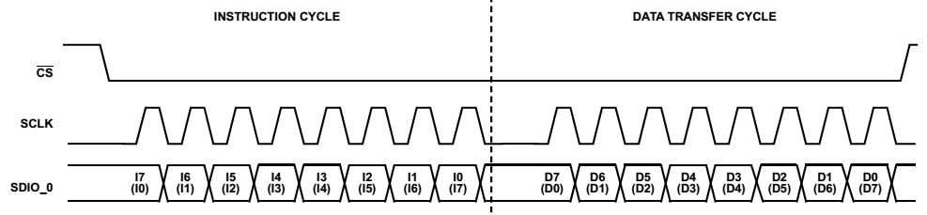

图3.8 AD9958串行模式控制时序

DDS的主控器为Altera公司的CycloneIII系列的FPGA芯片EP3C55F484。发射系统工作时，先由上位机设置需要的输出频率、输出波形等参数，通过USB接口芯片将设置的参数传输至FPGA，FPGA再按指令对AD9958进行写的操作。DDS的参考时钟由FR1[22:18]的倍频系数与参考时钟输入引脚CLK\_MODE\_SEL共同确定。DDS工作时序由FPGA控制，它与AD9958串行通信时，控制的管脚有：、SDIO、SCLK以及UPDATE引脚。如图3.9所示，在配置寄存器参数时，FPGA需先拉低引脚，再在SCLK的上升沿先后将地址与数据通过SDIO\_0管脚写入I/O寄存器。当写完DDS所有需要配置的寄存器后，再将UPDATE由高电平拉至低电平状态，这样就完成一次DDS芯片的各种参数配置，而正常配置了所有参数的DDS才能输出所需的波形。发射系统中，DDS的控制器选用Altera公司的EP3C55F484。该款FPGA芯片拥有的资源为：5856个逻辑单元，4984个寄存器，328个可用I/O引脚，2396160个存储单元，4个锁相环（PLL），丰富的IP核库，同时其内部含有NIOSII软核。因而对于发射系统DDS的控制，该款FPGA的资源足够使用。

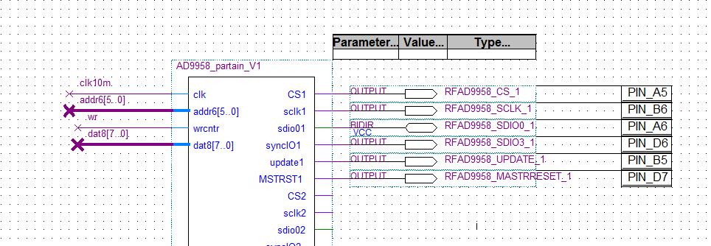

图3.9 FPGA内部的AD9958逻辑控制实现

图3.9为在FPGA内部生成的AD9958逻辑控制实现模块，其中clk为输入时钟引脚，addr6为地址总线，dat8位数据总线，wr为写的控制信号引脚，而该逻辑控制模块的输出引脚CS、sclk、sdio、update、MSTRST分别与AD9958的片选信号引脚、串行时钟引脚、串行数据引脚、更新引脚、复位引脚等一一对应，通过控制该逻辑模块的各个输入引脚信号，即可实现对AD9958的各种输出信号控制。

### 发射系统信号调理电路设计

由于AD9958输出信号的幅度仅在300 mV（即-6.6 dBm）左右，且其内部DAC输出的波形为阶梯波，存在相应的高次谐波及宽频带的噪声。而一般DDS的输出信号进入功放单元的功率都约束在0 dBm附近，而且，为了提高发射效率以及提升回波质量，往往对发射信号的信噪比有一定要求。因而有必要使用调理电路来改善DDS的输出信号。

低噪声放大器（LNA）和带通滤波器（BPF）是调理电路的主要组成部分。LNA使用的芯片是Gali-74+，常用的频率范围是DC至1 GHz，最大使用频率可达4 GHz，在100 MHz的条件下，功率增益为25.1 dB，1 dB压缩点为19.2 dBm，噪声系数为2.7 dB，三阶交调点为38 dBm。Gali-74+的通用工作电压为10 V，额定的工作电流为80 mA。由于Gali-74+无失真的最大输出功率可达19.2 dBm，因而通过合理选择偏置电阻可实现0 dBm功率输出要求。

图3.10是LNA的设计电路图。电路中的Rbias、电感RFC以及接地电容Cbypass对输入电源Vcc进行滤波，选择电阻与电感可实现电源纹波的最小化，另外改变电阻Rbias还可调节Gali-74+的工作电压。

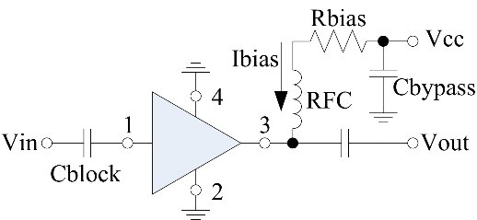

图3.10 低噪声放大器Ga-74+的设计电路图

在AD9958信号输出过程中，滤波器的设计尤为重要。由于宽带流星雷达系统的发射频率设计为30MHz至100MHz，因而设置发射通道的带通滤波器的3 dB带宽对应的上限频率和下限频率为30 MHz和100 MHz。因为巴特沃斯滤波器（Butterworth Filter）在通频带内具有较平稳的幅频特性，因而设计使用7阶巴特沃斯带通滤波器，设计的电路如图3.11所示。利用Advanced Designed System（ADS）软件对设计的滤波器进行S参数（S-parameter）仿真，仿真结果如图3.11所示。图3.11中分别给出了它的幅频响应特性和相频响应特性，可以看到在通带内的幅频特性曲线较为平坦、纹波很小，可以较好地应用于AD9958的输出信号。

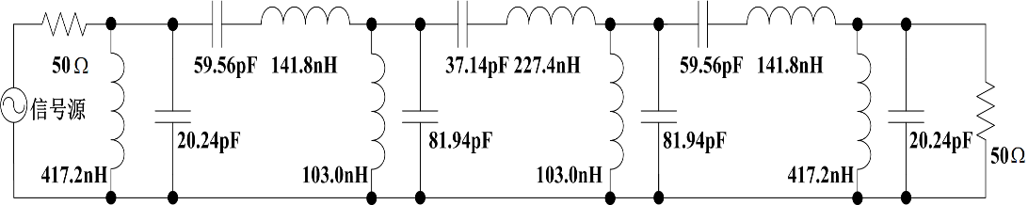

图3.11 7阶巴特沃斯带通滤波器电路

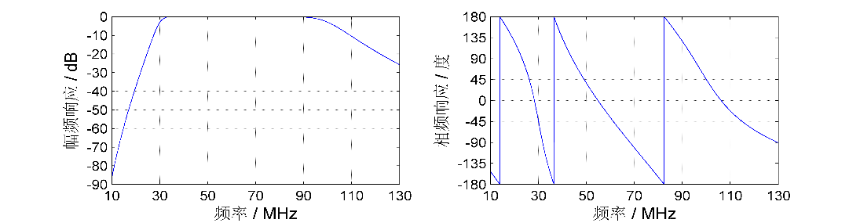

图3.12 带通滤波器仿真结果

## 发射系统测试

发射系统的测试仪器主要使用四通道数字示波器和射频信号分析仪。其中四通道数字示波器的型号为DSO-X 3034A，生产厂家为安捷伦公司，最高可输入频率为350 MHz，最大采样率为4 Gs/s。射频信号分析仪型号为N9912A，生产厂家也为安捷伦公司，最高测试频率可达4 GHz。

### 正弦信号的测试

AD9958的默认输出模式为Single-Tone模式，即单音模式。输出信号的频率大小可由式（3.27）计算得到。对于两个通道输出，AD9958的操作过程为：先使能通道0的控制位、禁止通道1的控制位，再写入通道0的频率控制字且将通道0使能位置低，接着仅使能通道1的控制位，最后写入通道1的频率控制字，这样通道0和通道1都能产生对应的频率。在工作频段内任选一个频点对正弦信号的测试进行测试，如在40MHz处，测试结果如图3.13所示。

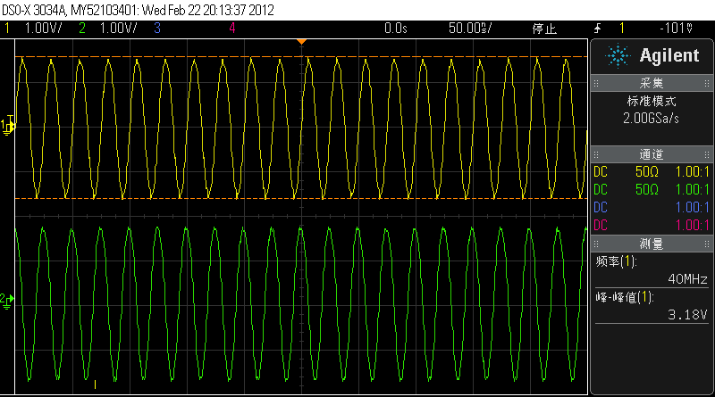

图3.13 两个通道单音输出测试

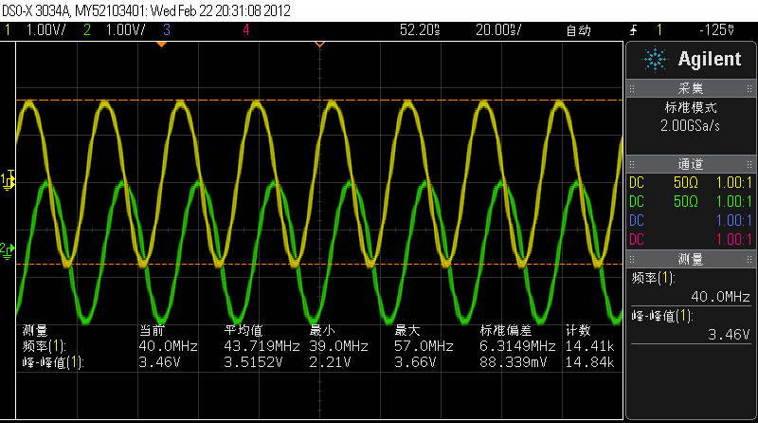

图3.14 双通道单音指定相位差输出测试

图3.13为DDS两个通道在频点40 MHz处的同步相位输出结果。当设置DDS两路通道同样设置输出频率为40 MHz，指定相位差为90°时，测试结果如图3.14所示。测试结果表明两个通道的相位差为90°。

图3.15为单个通道输出频率为40MHz时对应的频谱图，其输出功率为18.4dBm，杂散功率约为75dB。

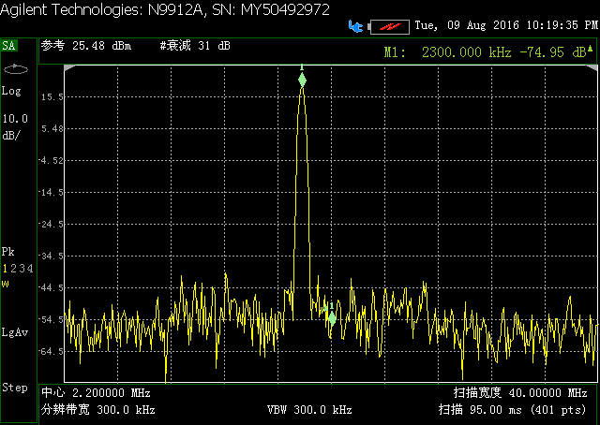

图3.15 单音信号频谱测试

### 几种调制测试

DDS可实现多种信号调制。将AD9958的工作模式配置为2ASK模式时，2ASK信号需要配置寄存器CFR、FR1、ACR0、ACR1才能产生，通过引脚P1的电平状态控制幅度值ACR0、ACR1的切换，AD9958产生的2ASK信号如图3.16所示。图3.16中有两个波形，分别为2ASK控制信号和2ASK波形输出。

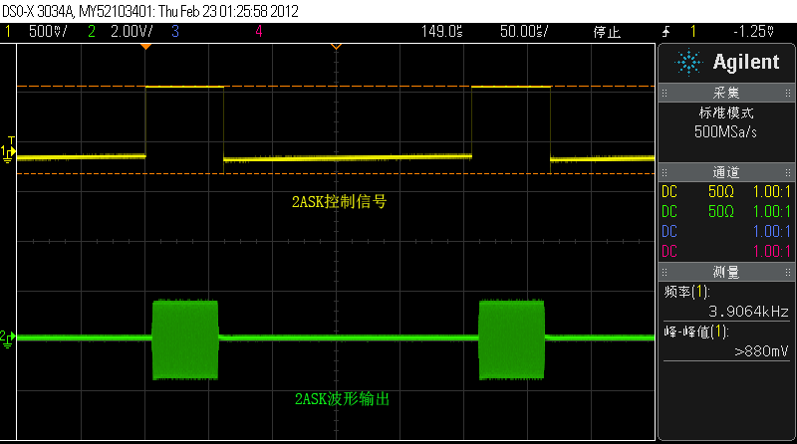

图3.16 2ASK信号测试结果

AD9958输出的2FSK信号输出如图3.17所示，图中黄色信号为2FSK的控制信号，绿色信号为波形输出。2FSK信号产生需配置两个频率控制字，同时还需配置控制引脚P1。P1的电平状态变化对应两个频率控制字的变化，当P1为低电平时，输出频率由FTW1控制；当P1位高电平时，输出频率由FTW2控制，并且2FSK输出波形相位连续。

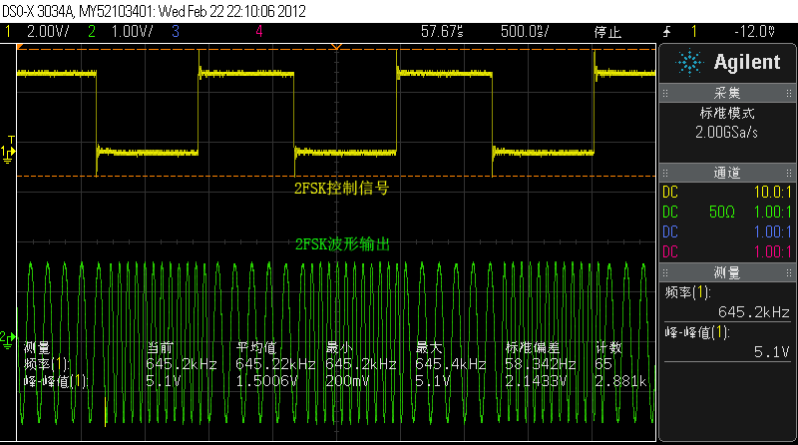

图3.17 2FSK信号测试结果

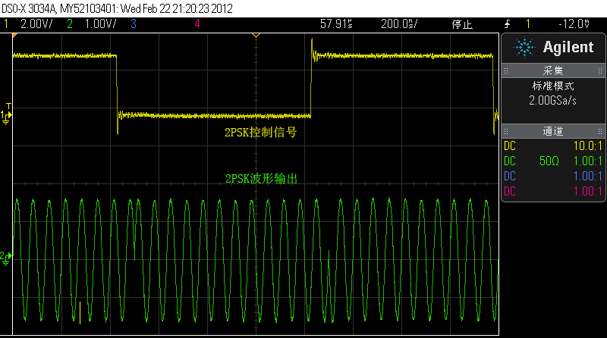

图3.18 2PSK信号测试结果

AD9958输出的2PSK信号如图3.18所示，图中黄色信号为2PSK的控制信号，绿色信号为波形输出。2PSK信号的产生也需配置两个相位控制字，同时还需配置控制引脚P1。P1的电平变化对应相位控制字的切换，当P1为低电平时，输出频率由CPOW1控制；当P1位高电平时，输出频率由CPOW2控制。当2PSK的控制信号满足调制规律时，该信号即为二相编码调制信号。

### 二相编码调制信号测试

二相编码调制信号需要两个相位控制字CPOW1、CPOW2（别对应于0和180°相位），与2PSK信号类似，通过控制P1切换相位，本文使用的调制码制为16位互补码和13位巴克码。

互补码使用长度为16位的两个子码：A码码元为：1101111010001011和B码码元为：1101111001110100，其中A码的输出波形如图3.19所示，图中显示的为A码，图上方为16位互补码输出波形，下方为互补码的控制信号，设置码元速率为12.8us，因而A码的发射时长为204.8us，实际测试结果如图3.19所示。

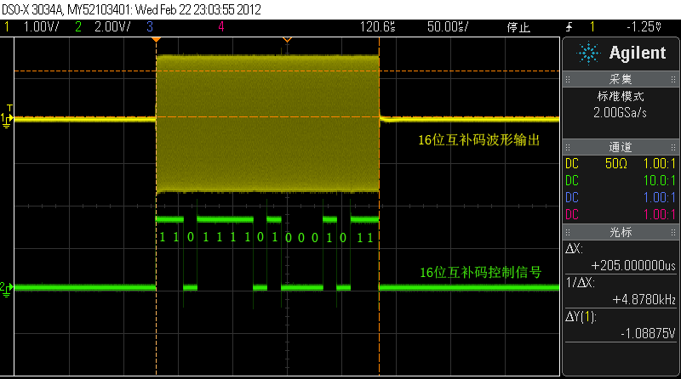

图3.19 16位互补码发射波形测试结果

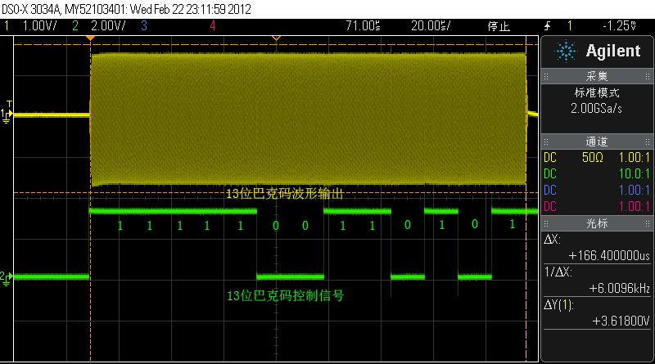

图3.20 16位互补码发射波形测试结果

另一种调制码序列为巴克码，使用13位巴克码，对应的码元为：1111100110101，同样设置脉冲宽度为12.8us，其发射波形如图3.20所示，13位巴克码对应的码制长度为166.4us。

## 本章小结

本章设计了宽带流星雷达的发射系统，介绍了发射系统的激励源的基本原理即频率合成方法，本文选择了DDS作为信号的激励源方案，选用了DDS芯片AD9958作为发射信号的核心器件，围绕DDS展开了对应的控制电路设计，并对DDS输出信号进行电路调理，使其满足功放单元要求的同时还抑制了谐波干扰。同时针对流星探测，结合了发射波形的设计，选用了巴克码和互补码作为探测的码制，并详细讲述了其对应的参量，最后对发射系统进行了多方面的测试，包括：正弦信号测试（双通道）、几种调制模式测试（ASK、FSK、PSK信号测试）和实际应用的二相编码调制信号（互补码和巴克码）波形测试。

# 宽带流星雷达接收系统设计

接收系统主要用于从相对较强的噪声以及干扰信号中提取出较弱的有用回波信号，该信号再经模拟前端信号处理及采样后转换成数字信号，再由计算机进行探测结果分析。本章主要介绍了一些常用的接收结构、主要技术参数和指标以及接收系统的设计与实现方法。

## 接收系统的理论基础

常用的接收系统结构以及构成如图4.1所示。其中，带通滤波器用于抑制工作频段外的噪声及干扰；第一级LNA对回波信号进行初步放大，同时它具有较低的噪声系数；射频信号（RF）与本振信号（LO）经过混频器得到两个“和频”与“差频”的中频信号；中频窄带滤波器挑选出“和频”信号或者“差频”信号，并滤除该窄带中频外的干扰及噪声；中频放大器（第二级LNA）将中频信号进一步放大，为后续的电路提供足够的幅度需求，方便信号处理。

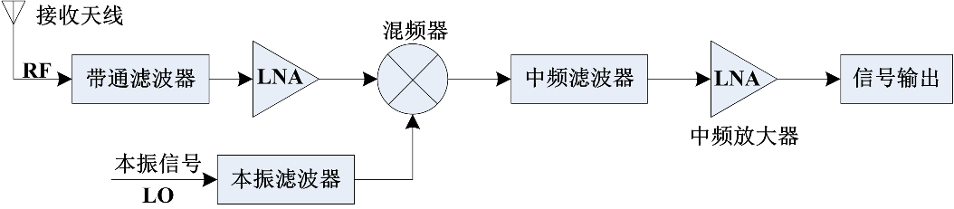

图4.1 常用的接收系统结构

### 超外差式接收系统

最为经典的接收系统为超外差式接收系统，同常用的接收系统结构类似，输入信号（RF）与本振信号（LO）经过混频后选出所需“干净”的中频信号。由于在低中频频率上较容易实现窄带中频滤波器，可提高接收系统的频率选择性，且可从中频信号获得较大的增益，降低了RF的高增益实现的难度（肖志敏，2004）。当RF信号在米级别时，由于滤波器不难实现，一次变频就可满足实际应用。图4.2为超外差式接收系统框图。

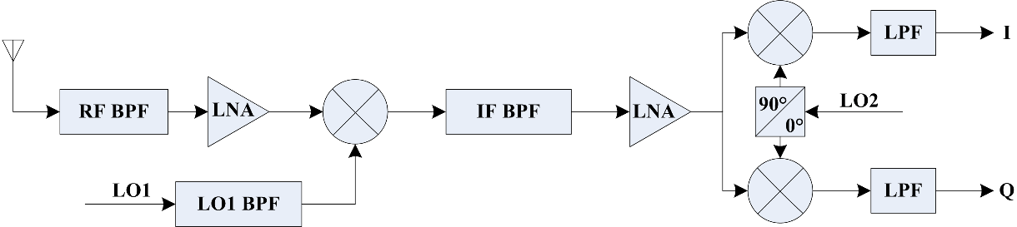

图4.2 超外差式接收系统结构

在图4.2中，回波信号与第一个本振信号（LO1）第一次混频后经过窄带滤波器后得到中频信号，经过LNA放大后再与第二个本振信号（LO2）做第二次变频、滤波，这样得到基带信号（同相I信号和正交Q信号）。其中，RF BPF可以抑制镜像频率干扰，而IF BPF用于信道选择，它在确定灵敏度方面有着重要作用。第二次变频为正交变频，用于获取基带信号。然而超外差式接收系统的模拟器件较多，器件尺寸也较大，较难使用集成电路工艺制造。

### 镜像频率抑制接收系统

传统的接收系统不能很好地抑制镜像频率干扰。图4.2的结构常通过中频滤波器以及射频信号滤波器来滤除镜像频率，而它们的Q值较高，不易设计与实现。而具有正交结构特征的Hartley结构和Weaver结构可彻底去除制镜像频率，其结构分别如图4.3和图4.4所示。

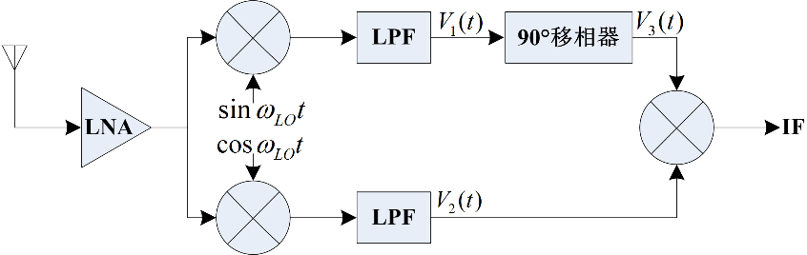

图4.3 Hartley镜像频率抑制结构

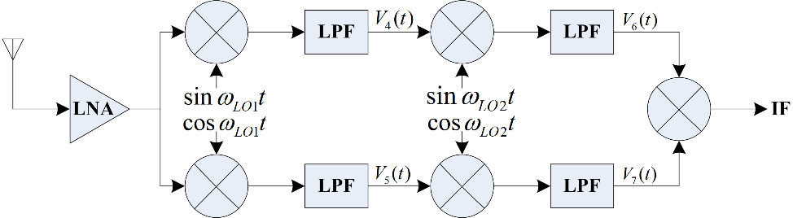

图4.4 Weaver镜像频率抑制结构

当天线接收的信号为：

 **(**

**4.1)**

其中，为回波信号，而为镜像干扰信号。

对于Hartley结构，本振信号、分别与输入信号混频且滤波后得到对应的信号为：

 **(**

**4.2)**

 **(**

**4.3)**

经过90°移相器后有：

 **(**

**4.4)**

而与相加合并后可得到中频输出信号的表达式：

 **(**

**4.5)**

由式（4.5）可知，Hartley结构最后的中频信号中不含镜像频率。

对于Weaver结构，增加一次正交混频来替代Hartley结构中的移相器，同样实现对镜像频率的抑制。然而，实际应用时，Hartley镜像频率抑制结构中的移相器实现宽频带信号的相位移动较为困难，而Weaver结构需多做一次混频，增加实现难度且难保证两路信道完全匹配。

### 零中频接收系统结构

零中频接收系统最大的特点是中频频率为零，也就直接获取了基带IQ信号，其结构框图如图4.5所示。

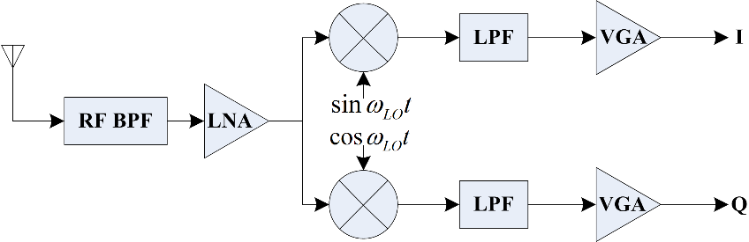

图4.5 零中频接收系统结构

零中频结构较为简单，混频后可直接得到两路基带IQ信号，而信道的增益与选择直接在基带信号上实现。零中频结构一次混频即可得到基带信号，不需转变为中频处理，且不受镜像频率的干扰，该结构也简化了整体构造，省去中频处理环节。而这种结构还存在1/f噪声问题，同时该结构对系统的直流偏置的稳定度要求较为严格；另一方面，由于零中频接收系统不存在中频滤波器，这对两路基带信号的低通滤波器要求较高（提供较高的阻带一致比），也要求AD的动态范围较大；此外，零中频接收系统结构还存在系统的直流分量偏置的影响，即存在直流偏差的干扰，它会降低系统的信噪比，并且较大的直流电压还可能会使得LNA进入饱和状态，导致基带IQ信号无法正常放大（杨陈庆，2005）。

### 低中频接收系统结构

低中频接收系统结构将中频变为一个较低的频率，它的结构如下图所示。



图4.6 低中频接收系统结构

由于中频频率不为零，通过高通滤波器就可滤除直流偏移的影响，而且还可以避免低频噪声的影响。另一方面，较低的中频频率会导致抑制镜像频率的难度增加，这需要在数字端对信号进行进一步处理。

### 数字中频接收系统结构

随着当代科技的迅速发展，1992年Jeo Mitola（1995）提出创建一个标准化、模块化的通用硬件平台，该平台还具有可拓展的特点，这也就是软件无线电的思想。通过该平台，使用软件实现发射频率的控制和数字信号处理（包括调制与解调、通信协议等），并且将模数转换器以及数模转换器靠近天线，从而构成一个灵活性高、拓展性强的无线电系统。而基于软件无线电思想构成的数字中频接收系统结构如图4.7所示。

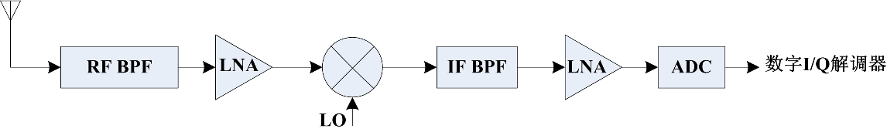

图4.7 基于软件无线电思想的数字中频接收系统结构

图4.7中，天线获取的回波经过带通滤波器、第一级LNA、混频器、IF BPF和第二级中频LNA后转化为所需的中频信号，中频信号再由AD采集并转换后进入数字处理器芯片（如DSP、FPGA等），接着在这些芯片中进行数字信号处理，处理主要进行数字IQ解调，而解调过程是实现数字下变频（DDC），它包括数字控制振荡器（NCO）、正交解调、数字滤波与抽取，下变频后就得到了数字基带IQ数据。数字中频接收系统通常对ADC位数的要求较高，而位数较高的ADC可采集的中频信号的动态范围也就越大。而ADC采样率随中频信号的频率变大而变大，这样当中频频率变大时，AD采集转换输出的数据流速率将随之增大，这就将导致信号的运算量变大，因而需要通过数字I/Q解调器降低数据流速率，同时解调器产生基带信号，而降低数据流速率便于信号实现实时分析与处理（王洪，2007）。

接收模拟前端是数字中频接收结构的前提，一般要拥有线性度高、动态范围大、较好的镜像频率抑制比以及较低的噪声系数等特点。数字中频结构可提供较好的基带IQ信号，它需要较少的模拟电路，而且它的实现是基于软件无线电思想，因而具有较强的灵活和开放特点，可由软件实现控制信道功能（调制解调等）、调整系统的使用频带、信号波形的实时改变等，也可通过更改相应的信号处理过程以适应不同的探测需求，因而本文的流星雷达接收系统结构使用数字中频接收结构。

## 接收系统技术参数与指标

接收系统模拟前端技术参数主要有：噪声系数、灵敏度、动态范围、增益、滤波和接收系统带宽、模数转换器指标等，而这些指标表明了接收系统的性能。

### 噪声系数

在雷达接收系统中，由于设备或者周围环境的原因，接收的信号存在着随机的抖动，这些抖动影响着有用信号的分析与处理，这些随机抖动就是噪声。天线接收的微弱信号虽然通过放大可以被检测出，但是受到噪声的影响，容易“淹没”有用信号，因而噪声也是使得接收系统灵敏度变差的一部分原因（黄智伟，2004）。系统的噪声水平常以噪声系数来评定，因而噪声系数是系统设计需要考虑的因素。噪声系数可用下式表达：

 **(**

**4.6)**

其中、分别为输入与输出信号功率，、分别为输入与输出噪声功率。

由于器件本身存在噪声，因而F总是大于1。对于线性二端口网络，使其增益为G，则输出信号功率有：

 **(**

**4.7)**

常温下噪声系数的带宽为B已知值，而输入噪声功率可由下式给出：

 **(**

**4.8)**

式（4.7）、式（4.8）代入式（4.6）并取对数，同时令，那么有：

 **(**

**4.9)**

对于级联的多个二端口网络，它的噪声系数为：

 **(**

**4.10)**

其中、分别是第i级二端口网络的增益和噪声系数因子，而i=1,2,…,n。

由式（4.10）可知第一级的增益值对多级网络的噪声系统有着决定的影响，因而接收系统的第一级LNA往往需要选择增益较大的器件，这对提高整个接收系统的噪声性能有着显著的作用。

### 灵敏度

雷达探测对象的最大距离与接收系统的灵敏度有关，提高接收系统的灵敏度可使得雷达探测距离更远，即可分辨更微弱的信号。而灵敏度与接收系统的噪声系数、中频带宽、最小信噪比、信号调制类型等有关，灵敏度的表达式如下式所示（王晓英等，2007）：

 **(**

**4.11)**

其中NF为接收系统的噪声系数，单位为dB；B为中频带宽，单位为Hz；为接收系统可分辨的最小信噪比，单位为dB；为信号调制特性的函数，单位为dB。

通常，典型的NF大小约为10dB，而中频带宽介于10KHz至5MHz。由式（4.11）可知，中频带宽的改变是灵敏度改变的主要因素。

### 动态范围

动态范围用于表述接收系统能够分辨的最小功率与能够处理的最大功率之间的范围。而接收系统的动态范围常以1dB增益压缩点的动态范围来表征。

在动态范围内，输出功率与输入功率呈现等量的变化，即输出功率大小与输入功率的大小变化相同。而1dB增益压缩点指的是输出功率与输入功率不遵循上述变化，当输出功率的总的变化量比输入功率的总的变化量小于1dB时，此时的输入功率就是输入1dB压缩点（）。此时，系统的动态范围可用下式表示：

 **(**

**4.12)**

其中，表示系统能够分辨的最小信号功率。

### 增益

接收系统的增益设计由系统已定的灵敏度、信号处理方式和设计要求的动态范围共同确定。对于中频数字接收系统结构，中频信号由ADC采集后进行相应的信号处理，因而当动态范围、噪声系数确定后，那么ADC也就有了对应的选择，也就得出了接收系统的增益。若ADC的有效位数为N位，满量程（Full-Scale）输入最大电压为（负载为50欧姆），那么ADC能分辨的最小功率为：

 **(**

**4.13)**

那么系统的增益为：

 **(**

**4.14)**

其中，S为接收系统的灵敏度，单位为dBm。

增益由第一级射频信号放大器和第二级中频信号放大两部分组成。由式（4.10）可知，在不影响放大器稳定工作前提下，一般前级射频信号放大器的增益都会尽量设计大一些。

### 滤波和接收系统带宽

雷达接收系统接收信号夹杂着噪声和干扰信号，为了选出有用信号的回波，抑制噪声、干扰，需要使用滤波器来选择所需频段。滤波器性能与滤波器的频带宽度、特性有关，而它们也影响着接收系统各个指标，为了使ADC输入端的信噪比达到最大，滤波器的频带宽度应该能匹配它频率响应的特性形状（戈稳，2005）。

在数字中频接收结构中，射频带通滤波器位于接收系统的天线输出端，它主要用于抑制工作频带外的噪声和干扰信号，并且要求它能够抑制镜像频率。射频带通滤波器的设计带宽与接收系统的工作带宽相等，在本文的宽带流星雷达接收系统中，射频带通滤波器的带宽为30MHz-100MHz。对于中频滤波器，它需要抑制不需要的变频分量和抑制镜像频率，而一般的接收系统带宽主要指的是中频滤波带宽，它与调制的脉冲宽度有关。矩形脉冲信号经过通带具有矩形响应特点的滤波器后，且该滤波器的带宽满足：

 **(**

**4.15)**

其中为矩形脉冲宽度。

那么，这种具有矩形响应的滤波器称为匹配滤波器，匹配滤波器可以有效的鉴别高斯白噪声和有用回波，它是频率响应与发射频谱成共轭复数的无源网络。此处设计的匹配滤波器对应的失配损失为0.85dB，滤波器输出的信噪比可达最大（Skolnik M I，1970）。此时，该滤波器输出信噪比可由下式求得：

 **(**

**4.16)**

其中，E为输入信号的能量，N为输入端噪声功率谱密度。

流星余迹运动会引起多普勒频移，使得接收系统滤波器响应产生误差，即回波的频段与滤波器通带存在一定的偏差，因而设计中频带宽时，一般都需将额定的带宽放大一些，本文选择接收系统带宽为：

 **(**

**4.17)**

### 模数转换器指标

模数转换器（ADC）将模拟前端输出的中频信号转换为数字中频信号，进而可实现数字下变频等过程，同时接收系统与ADC的技术指标有着紧密的联系。

ADC的主要性能指标包括静态精度和动态指标。ADC的静态精度用于阐述直流信号转换时的误差，包含偏置误差、增益误差、积分与微分非线性误差（即INL和DNL）。其中偏置误差指的是码字转换的值与理论计算之间的误差。增益误差是指输入的参考电压与理论需要输入电压之间的误差。INL指取量化后的数值与理论计算数值之间最大的误差，DNL是指ADC每次转换中获得的实际量化值与理论计算的数值间的误差，而DNL是转换过程中最坏情况的转换误差。

动态指标包含无杂散动态范围（SFDR）、SNR、有效位数（ENOB）等。SFDR指的是输出频谱中，基频分量与最大谐波之间的距离（dBc）。而理论的ADC信噪比大小可通过下式表达：

 **(**

**4.18)**

其中n为ADC的位数，为采样率，B为信号带宽。

ENOB可由噪声加谐波失真比（SINAD）计算得到，它的表达为：

 **(**

**4.19)**

 **(**

**4.20)**

其中SINAD可通过式（4.20）计算得到，为基波信号功率，为所有噪声频率分量的功率之和，为所有失真频率分量的功率之和。

在接收系统中，ADC的选择不但要考虑采样速率、分辨率、静态误差、动态指标、接口特征、与接收模拟前端电路的匹配情况，还要考虑满足灵敏度和动态范围等指标的设计要求。

## 接收系统总体设计

宽带流星雷达接收系统总体设计框图如图4.8所示。

由于接收有5个通道，因而需要5个模拟接收前端电路以及对应数目的数字下变频模块，ADC采集的数据经过DDC模块变换为5路基带IQ信号传给上位机。

当流行雷达距离分辨率为1.92km时，则单个脉冲宽度为12.8，那么由式（4.17）可得中频带宽为117.1875KHz，为了便于加工和设计，选取中频带宽为120KHz。又由于常用的接收系统噪声系数大小约为10dB，因而接收系统灵敏度计算所得大小约为-110dBm。若设计系统增益为40dB，对于电压满量程为2.5Vpp的ADC芯片而言，由式（4.19）和式（4.20）计算可得ADC的位数N约为13.61，取整数N为14。对于有效位为14位的ADC，当采样率在10MHz时，由式（4.18）可得理论的最大SNR为92dB，而实际使用ADC时存在各种噪声、总谐波失真（THD）、等缺陷，因而ADC最大的SNR仅为80dB。而ADC的输入信号大小是模拟前端的输出信号大小，因而可认为ADC的量化范围约等于接收系统的动态范围，对于此处14位的ADC，动态范围在80dB左右。

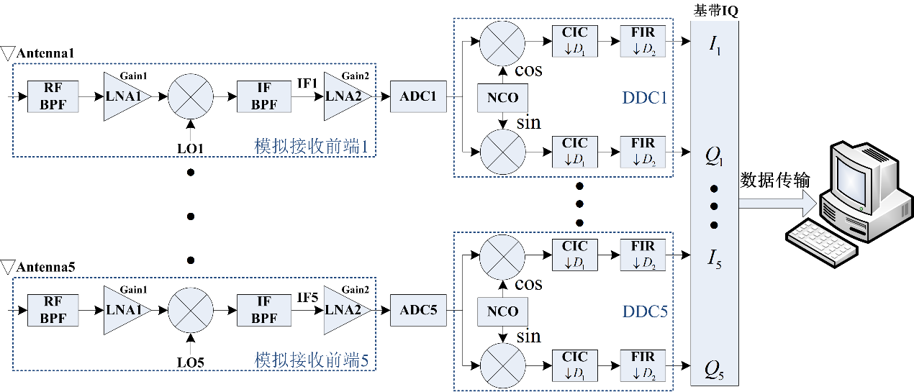

图4.8 宽带流星雷达接收系统总体设计框图

接收系统的设计指标为：

工作频段：30MHz-100MHz

灵敏度：>-110dBm

动态范围：>70dB

通道增益：>40dB

中频带宽：120KHz。

### 模拟接收前端电路设计

宽带流星雷达系统模拟接收前端电路的电路设计如图4.9所示。

为了提供系统的信道选择性、提高干扰的能力和减少后级电路信道的杂散，射频带通滤波器由三组带通滤波器（亚倍频滤波器）组成，其工作频段分别为21.3MHz-36.3MHz、36.2MHz-61.5MHz和61.4MHz-100MHz，滤波器组由开关选择芯片ADG604进行选择和切换。ADG604是ADI生产的模拟开关（也称为多路复用器），内置四个可选的开关通道，可由二根控制线A0、A1实现一选四的功能，具有低功耗（仅为0.1微瓦）和高开关速度的特性。第一级LNA选用Gali-74+，它的增益在100MHz以内约为25.1dB，噪声系数大小仅为2.7dB，设计的电路结构与图3.10类似。

混频器选用Mini-Circuit公司的LAVI系列2AH，其中最大本振信号输入功率可达25dBm，射频输入信号功率最高为24dBm，1dB压缩点功率为23dBm，具有较大的线性输入动态范围，而它的三阶交调结点为34dBm，工作频率为2MHz-1100MHz，而典型的本振输入信号与射频输入信号的隔离度以及本振输入信号与中频输出信号的隔离度分别为48dB、47dB。从上述指标可看出该款混频器可满足接收系统需求。此处的本振信号同样使用AD9958产生。

中频滤波器的中心频率为71.4MHz（即中频频率），带宽为120KHz，用于对中频滤波，同时由于中频带宽窄，因而可以很好抑制镜像频率的干扰。

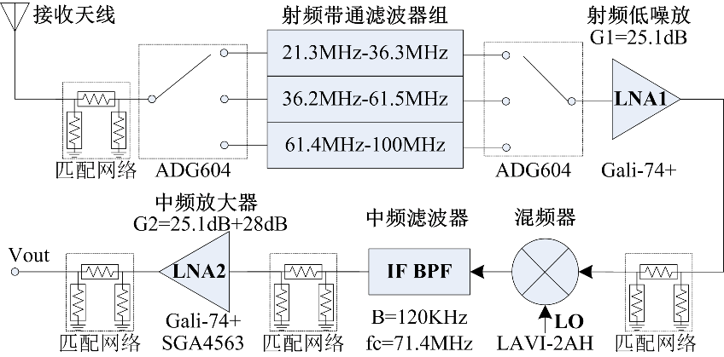

图4.9 模拟接收前端电路设计

中频低噪声放大器由两级低噪声放大器级联而成，分别为Gali-74+和SGA4563，两级LNA的总增益为53.1dB。SGA4563为Stanford MicroDevices公司的低噪声放大器，其工作频带为DC-2500MHz，在100MHz内典型的增益为28dB，最大输入功率为10dBm，输出1dB压缩点功率为15.7dBm，三阶交调点为27dBm，噪声系数仅为1.9dB，其电路设计如图4.10所示。在100MHz以内，通常隔直电容Cb1、Cb2选用220pF，去耦电容Cd1、Cd2分别选用1和100pF，而高频扼流圈Lchoke选用68nH，当偏置电压为9V时，对应的偏置电阻Rbias为121。

匹配网络用于实现不同二端口网络之间阻抗匹配的功能，同时还可实现信号的衰减（以dB计算），它由“”型结构电阻网络组成。

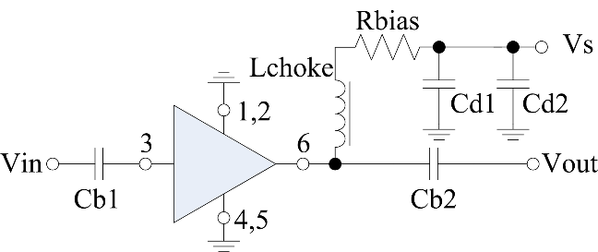

图4.10 低噪声放大器SGA4563设计电路

### ADC选型与电路设计

ADC选用Linear Technology公司的LTC2201，其典型DNL仅为±0.3LSB（LSB为最低有效位或最小分辨率），采样速率为20Msps，16位转化位数，有380MHz满幅功率带宽S/H（采样及保持），当选择ADC内部增益可编程的放大器（PGA）使得前端增益为1，即输入信号满量程电压为2.5Vpp时，最小分辨电压的峰峰值为38.14，SNR为81.6dB，SFDR为100dB。同时LTC2201含可选的内部抖动（用于降低杂散水平）、数据输出随机函数发生器、时钟占空比稳定器和超出测量范围的指示器。LTC2201的结构框图如图4.11所示。

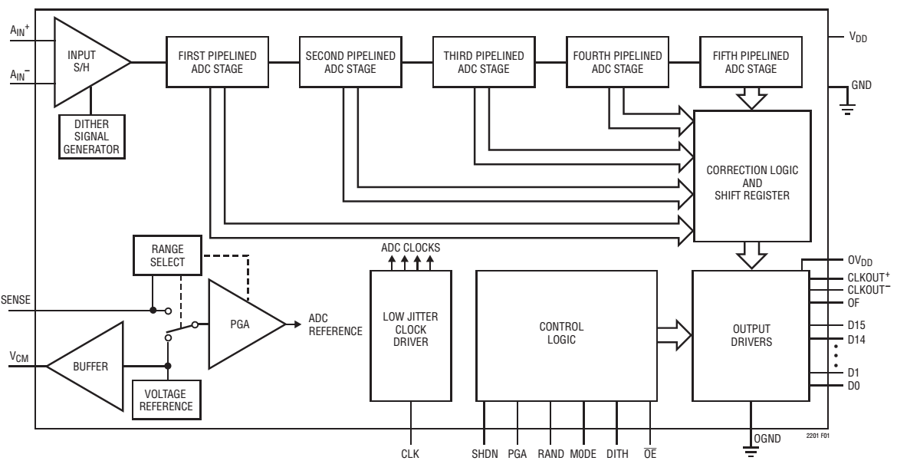

图4.11 LTC2201的内部结构

LTC2201的输入为单极性的差分输入，通常需要将单端输入转为差分输入。由于LTC2201的输入要求为差分单极性电压信号，因而需要将中频输出的单端信号转为差分信号给入ADC，具体转换电路如图4.12所示。其中为偏置电压，大小为1.25V。单端输入转差分输入主要通过MA/COM公司的变比为1的变压器来实现。

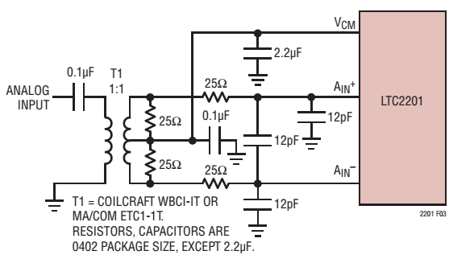

图4.12 LTC22021单端输入转差分输入电路

LTC2201的操作时序如图4.13所示。LTC2201的采样频率为1MHz-20MHz，因而可选择采样频率CLK为10MHz。LTC2201的采样-保持时间的典型值为0.9ns；、为采样时钟低、高电平保持所需的时间为25ns；为数据传输的时延时间，约为3.1ns。根据上位机对数据处理需求，LTC2201的数据输出形式可选为偏移二进制输出形式和二进制补码形式，此处选择将二进制补码形式作为ADC数据转换后输出的格式。

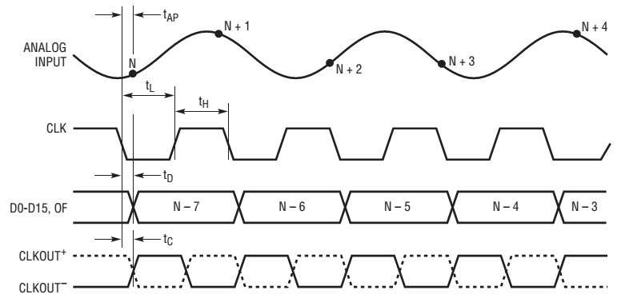

图4.13 LTC2201的操作时序图

### 数字下变频设计

数字下变频（DDC）的组成如图4.14所示。DDC是数字中频接收系统的信号处理的第一个环节，它的每个模块以相同的采样率（也是系统时钟）工作，实现载波的提取、中频下变频至零中频和降低信号的数据速率。图4.14为宽带流星雷达接收系统的数字下变频设计，设计的中频频率为71.4MHz，中频带宽为120KHz，设计ADC（LTC2201）的采样率为20MHz，由带通采样定律可知，该采样过程可等效为对8.6MHz信号采样，采样后的信号与NCO产生的正交信号（频率为8.6MHz）混进行频，混频后差频信号通过CIC滤波器、FIR滤波器后变为基带IQ信号，当矩形脉冲宽度为12.8us时，CIC滤波器的抽取倍数为16，而FIR滤波器的抽取倍数也为16，对ADC转换的输出数据流的降速处理，将16位ADC的输出数据速率从40MBps降至156.25KBps，而当矩形脉冲宽度为25.6us时，将CIC的抽取因子改为32，此时最终上传至计算机的数据速率变为78.125KBps。而数据速率较低的信号便于系统实时分析、处理探测回波数据，并可实时显示处理结果。

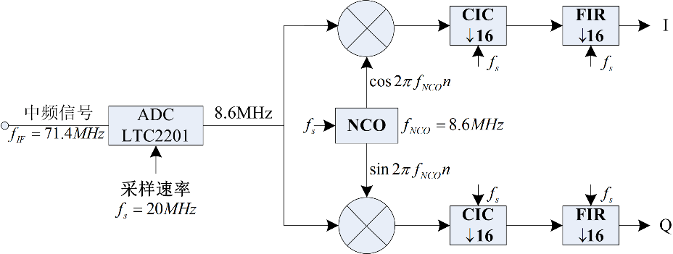

图4.14 数字下变频设计

图4.14中的NCO用于产生所需的正交数字信号序列，其产生的频率为：

 **(**

**4.21)**

其中为NCO的频率控制字，为NCO的相位累加器的最大位数。

查表法和坐标旋转数值（CORDIC）算法是常用的产生NCO序列的方法（Andraka R，1998）。CORDIC算法仅需做加法和移位，但要求的精度与迭代的次数成正相关，这样容易造成输出数据之间的延时变大。而查表法利用相位累加器对应的地址直接对ROM内的波表数据进行查找（类似DDS工作原理），输出所需频率，操作较为简便，因而本文使用查表法来实现NCO的功能。为了改善相位截断误差带来的杂散，需要使用相位抖动技术破坏相位截断谱。在宽带流星雷达接收系统中，系统时钟为20MHz，利用FPGA的IP核，选择NCO模块，设置相位累加器最大位数为32位，为使NCO产生8.6MHz的正交序列，设置固定的频率控制字为0x6E147AE1，并加入相位抖动技术。图4.15为在FPGA中NCO配置后对应的输出频谱图。

虽然仅用有限长单位冲激响应（FIR）滤波器可以完全实现数字下变频功能，然而这要求它的抽取倍数很大，对应的阶数也将随之增大，这将导致运算量加大，难以满足雷达实时性处理的要求。因而常组合使用高效的CIC和FIR滤波器对数字信号进行抽取和滤波，其中滤波部分主要用于滤除高频信号，而较低频率的多普勒频移则不受影响。

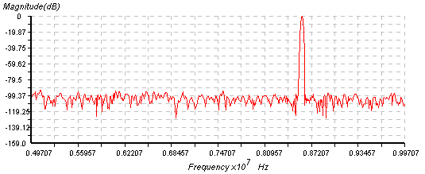

图4.15 NCO输出频谱

级联积分梳妆（CIC）滤波器常用于对具有高速数据流的数字信号进行抽取以获得基带信号，它最早在1981年由Eugene Hogenauer（1981）提出。由于CIC滤波器简单、滤波系数为1，仅通过加法器和寄存器就可实现降低高数据速率。它具有频率抗混叠的功能，通常放在抽取的第一级。CIC滤波器的结构如图4.16所示。



图4.16 CIC滤波器基本结构

上图中的D、M、N分别代表抽取倍数、梳状滤波器的延迟因子和滤波器阶数。图4.16的冲激响应Z变换表达式为：

 **(**

**4.22)**

利用代入上式，可得到幅频特性为：

**(**



**4.23)**

D和M共同决定滤波器的零点位置，即在，k=1,2,…,DM-1处为零。单级CIC滤波器的带宽比例因子大小为，其中B代表带宽；它的通带带宽为，而为在无混叠时带宽内的最大阻带衰减值，带内容差为（姜宇柏，游思晴，2006）。另外由单级的CIC滤波器的幅频特性式（4.23）可得第一个旁瓣电平值和主瓣电平值相差4.7倍（即13.46dB），而多级级联的方式可以迅速扩大主瓣与旁瓣电平差值。CIC滤波器支持两种设计：DSP Builder和Mega Wizard插件管理器设计，DSP Builder主要是通过MATLA的Simulink环境进行设计和配置，此处选用Mega Wizard™插件管理器实现设计。

在宽带流星雷达系统中，系统时钟为20MHz，中频信号带宽设计为120KHz，当脉冲宽度为12.8us时，设计CIC滤波器的阶数N的大小为8，设置M的大小为2，D为16，那么其一阶零点频率为0.625MHz，带宽比例因子为0.096，通带带宽为120KHz，滤波器可提供107.68dB的主瓣与旁瓣的电平差值，同时无混叠带宽内阻带衰减值可由前述的公式计算得162.8dB，而带内容差为1.05dB，其幅频特性响应如图4.17所示。

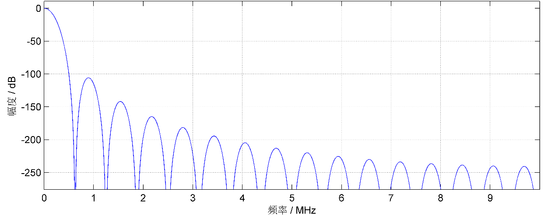

图4.17 CIC滤波器幅频响应

尽管CIC滤波器具有低通滤波的特点，然而因为它的下降通带增益和较宽的过渡区使得单个的CIC滤波器的通带不平坦且过渡带非常窄。而配合使用FIR滤波器可以克服上述问题，其幅频特性可校正CIC滤波器幅频特性，使得通带变得较为平坦且过渡带迅速下降，而这种FIR滤波器称为CIC补偿FIR滤波器（尹未秋，2013）。

这种FIR滤波器在通带内的幅频特性的关系式为：

 **(**

**4.24)**

因而补偿FIR滤波器的系数可通过MATLAB提供的信号处理函数fir2来产生，它是基于频率采样设计的，幅频特性具有任意形状。而一般较高阶数的滤波器可以使得滤波器具有通带纹波小、能与发射码元速率匹配、过渡带窄等特性。FIR滤波器的设计通常需要使用MATLAB的FDAtool和FPGA的IP核。首先在FDAtool中设计FIR滤波器的参数，选择基于Kaiser窗的设计，采样频率设置为20MHz，低通上限频率选择为78.125KHz，设置127阶。通过fir2函数得到补偿FIR滤波器的系数并将其导入至FDAtool，最后得到的滤波器的幅频特性如图4.18所示，可看到该设计符合实际需求。

对得到的滤波器系数进行量化，再转换成FPGA所需的运算位数（即将系数与2的16次方相乘），最后将系数导入至FIR滤波器IP Core的外部系数输入文件，完成滤波功能后，再对FIR输出的数据进行16倍抽取，最终实现将ADC的采样数据速率转换成基带速率。而FIR的IP Core也需要设置输入输出数据位数、滤波器系数的位数、下抽倍数以及输出位数的舍取，由于有效数据位数为16位，因而保留FIR滤波器的高16位，而其余截断。

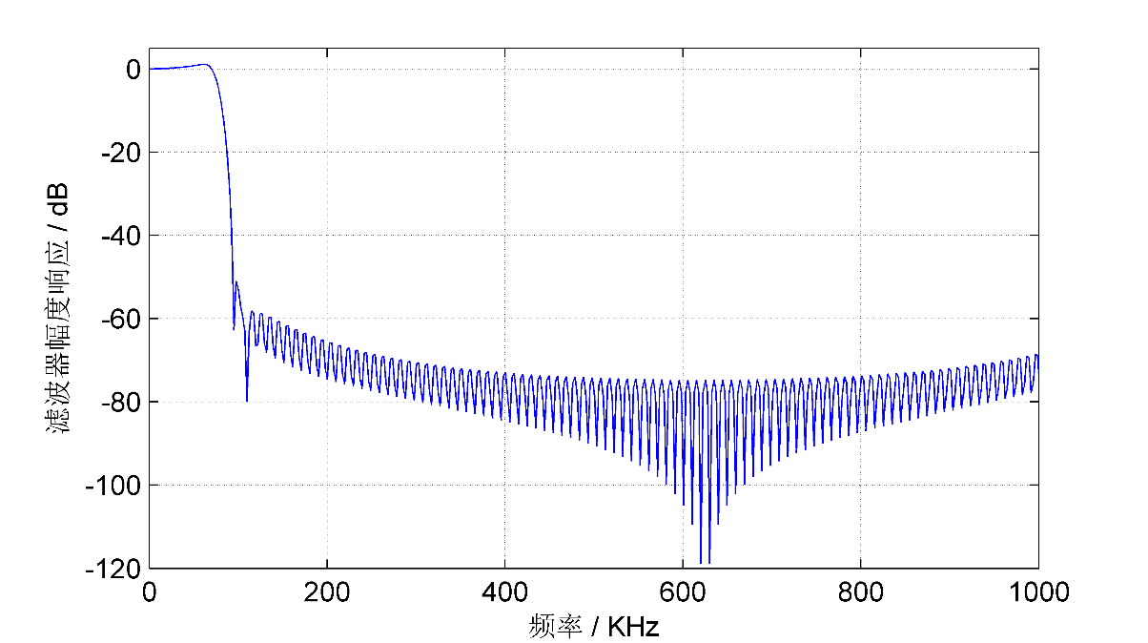

图4.18 FIR滤波器幅频响应

CIC与FIR滤波器级联后形成的幅频特性如图4.19所示，可看到它的输出的幅频特性通带比较平坦，带宽为78.125KHz，而组合滤波器相对与CIC滤波器的过渡带变得非常窄，阻带也迅速衰减，可达到-100dB以下。

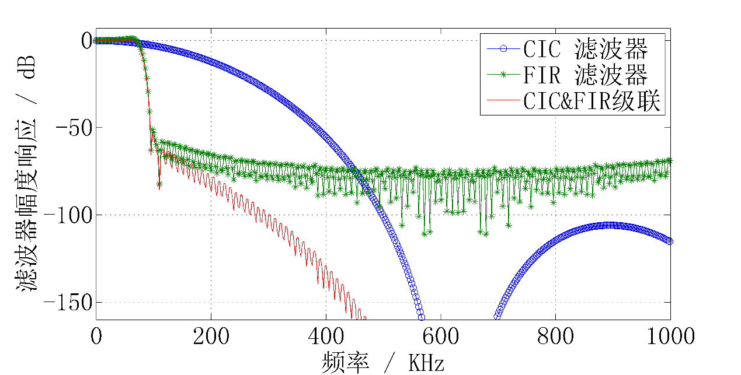

图4.19 CIC与FIR滤波器级联后幅频响应

### 数据传输设计

宽带流星雷达接收系统的数据传输使用通用串行总线Universal Serial Bus（USB）传输数据。USB是计算机与外部设备间的一种标准接口，支持即插即用和较高数据速率的传输，而USB的接口技术为共享式，使得其具有扩展性，最多可支持127个外围设备。USB采用差分方式传输，使得传输数据的可抗随机干扰，同时可提供四种用于不同类型的数据传输方式：同步、控制、中断和批量传输。

本文使用的是控制传输与批量传输方式，其中控制传输用于数据量较少、传输时间要求不高的场合，因而此处用于传达控制指令。而批量传输大容量数据，它对传输时间要求也不高，因而此处用于接收系统的数据上传。USB2.0协议最高传输速率可达480Mbps，而前面所述的单个接收通道数据速率为1.25Mbps，因而USB2.0芯片可满足接收系统的五通道数据传输速率要求。



图4.20 数据传输结构

接收系统的数据传输组成框图如图4.20所示。其中，USB接口芯片选用Cypress公司的CY7C68013A，它内部集成了USB2.0协议的微处理器（MCU），即内部集成了增强型8051内核，四个端点用于大数据传输，每个端点单次最多可缓存的数据大小为2048B，这几个端点用于实现批量传输，而端点0用于实现控制传输。

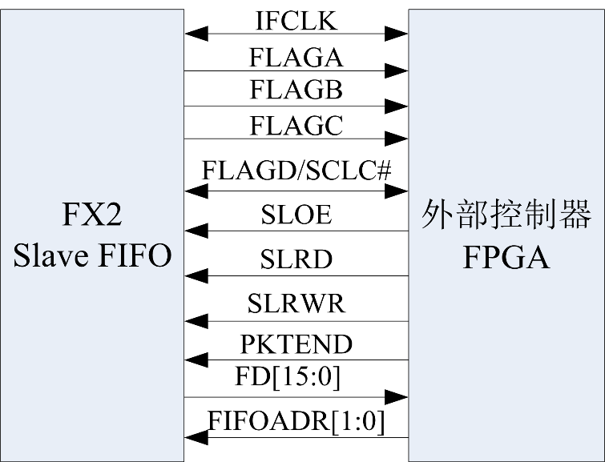

图4.21 从属模式下USB芯片与FPGA的接口配置

图4.20中，基于Visual Studio 2010编写的上位机控制程序可与USB接口芯片的API函数进行通信。上位机程序主要控制端点0传递相应的指令，将上位机的指令（如发射波形参数与收发时间控制等）与控制数据传递给FPGA。而批量传输过程为FPGA根据USB接口芯片的读写时序使用四个FIFO传输中的一个或多个端点将其内部缓存的基带IQ数据传至上位机，其中每个端点一次最多可传输1024个字节，这样通过上位机的控制就可实现数据的传输，从而进行信号实时处理和分析。图4.21为USB芯片与FPGA之间基于从属模式（SLAVE FIFO）数据传输的接口配置。其中，IFCLK为接口时钟，而FLAGA至FLAGD代表FIFO“空”或者“满”状态，而SLCS#为SLAVE FIFO的片选引脚，FD[15:0]为可选的8位或者16位数据总线，而四个端点则通过FIFOADR[1:0]来选择。SLOE为数据FD输出的使能信号，SLRD、SLWR分别为FIFO读和写的信号，异步方式时，数据FD在SLRD的下降沿被写入至FIFO。

USB接口芯片的增强型8051核在控制以及数据传输过程中，通过Keil软件编写内核程序，编译后得到固件程序，它主要完成两个功能：一方面是响应主机的请求将设备配置的信息（如设备描述符、PID、VID等信息）枚举给主机，为数据传输做提前准备。另一方面是按照用户需求，实现与外围设备的时序控制和数据传输。

### 通道校准设计

接收系统存在五个接收通道，由于模拟接收前端电路存在模拟器件（包括LNA、ADC等）的差异、增益不完全相同、外部射频线的长短不能精确一致、周围温度的变化、加工工艺水平等问题，导致接收通道间存在一定差异，而这些差异使得接收通道间的信号幅度、相位存在一定的不同。而系统在分析回波位置时，主要依靠接收信号在通道之间的相位差来估计，这对通道间固有的相位差要求很高，因而实际探测时需要对五个接收通道进行幅度与相位的误差校准。

本文使用空间谱（DOA）估计方法实现五个接收系统通道间的幅度与相位的误差校准，即五个接收通道接收单音信号，对它们采集的信号幅度与相位的误差用矩阵进行估计（王永良，2004）。考虑存在M根接收天线获取N个远场窄带信号，,,…,为M根天线的入射角，那么第k根天线的接收信号为：

 **(**

**4.25)**

其中，为第k个天线对第i个信号增益，此处令其均为1；为第k个天线的噪声；为第i个信号进入第k个天线的时延，大小为，d为天线之间间距，c为光速。

那么，式（4.25）写成矩阵形式为：

 **(**

**4.26)**

式（4.26）可用矢量形式表达简写为：

 **(**

**4.27)**

其中X(t)为接收数据矢量，表达式为；

为阵列流型矩阵，表达式为；

为信号源矢量，表达式为；

为噪声矢量，表达式为。

而导向矢量的表达式为：

 **(**

**4.28)**

当通道间存在幅度与相位误差矩阵时，式（4.27）的表达式及其协方差矩阵为：

 **(**

**4.29)**

 **(**

**4.30)**

其中为辅助信源的入射角，为信源功率。

式（4.29）的矩阵R可利用特征值分解有：

 **(**

**4.31)**

其中为矩阵R最大特征值的特征矢量，而k为待定的复常数。令

 **(**

**4.32)**

 **(**

**4.33)**

由于单辅助信源由DDS给入，可令，其中。那么通过式（4.32）和式（4.33），式（4.31）可化为：

 **(**

**4.34)**

由上式可求得每个接收通道的幅度与相位误差系数：

 **(**

**4.35)**

假设五个通道接收单辅助信源，不同通道接收的信号在幅度、相位均有差异，利用上述原理可求得幅度与相位的误差矩阵，再利用该矩阵对五个接收通道的数据进行校准，那么校准后的五通道数据将不存在幅度和相位的差异，该过程仿真情况如图4.22所示，可看到，校准后的五个通道数据幅度与相位一致性较好。

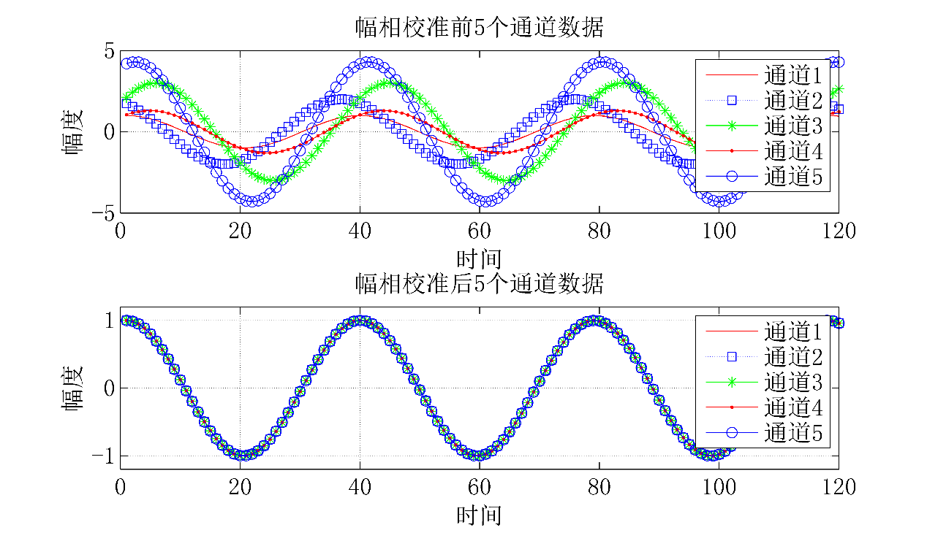

图4.22 五通道幅相校准示例

## 接收系统测试

该部分主要对设计的接收系统各个指标进行测试，测试指标包括各个通道的灵敏度、增益、中频带宽、中频抑制度、镜像频率抑制度、噪声系数等。接收系统的测试仪器主要包括一台射频信号分析仪和一台射频信号发生器。射频信号分析仪型号为可方便携带的N9912A，生产厂家也为安捷伦公司，最高测试频率可达4 GHz。射频信号发生器型号为罗德与施瓦茨公司旗下的SMB-100A，输出频率为9KHz至3.2GHz，输出功率为-145dBm至+30dBm。

### 灵敏度测试

灵敏度测试的测试方法为：使用射频信号发生器产生指定频率的信号和使用射频信号分析仪测出在ADC采集之前的中频信号信噪比，在不给入输出信号时测得背景噪声功率为-110dBm，测试效果如图4.23所示，再逐渐增大输入功率，使得中频信号的信噪比达到10dB，测试效果如图4.24所示，那么此时输入功率可认为在该频点的灵敏度，依次对五个接收通道进行测试，测试结果如表4.1所示，表4.1中的数据单位为dBm。

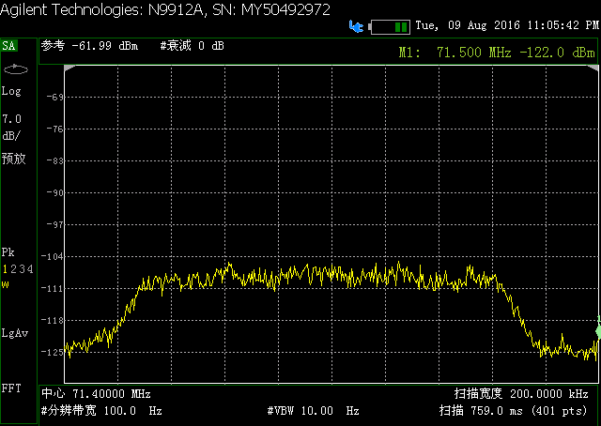

图4.23 背景噪声功率测试

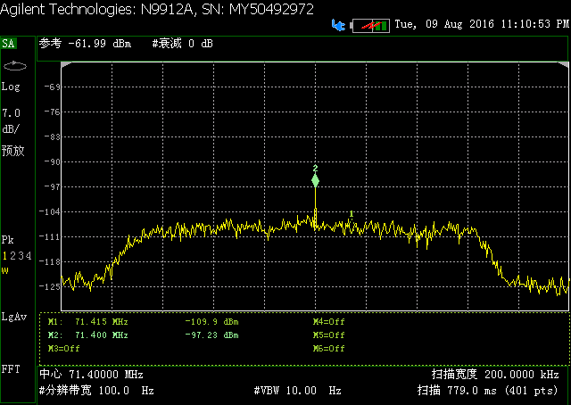

图4.24 灵敏度测试效果

表4.1 五通道灵敏度测试结果

|  |  |  |  |  |  |
| --- | --- | --- | --- | --- | --- |
| 频率/MHz | 通道1 | 通道2 | 通道3 | 通道4 | 通道5 |
| 31 | -125 | -125 | -125 | -125 | -124 |
| 45 | -125 | -126 | -125 | -126 | -126 |
| 56 | -125 | -126 | -125 | -126 | -125 |
| 67 | -124 | -125 | -124 | -125 | -125 |
| 74 | -125 | -126 | -125 | -126 | -127 |
| 81 | -125 | -126 | -125 | -126 | -126 |
| 99 | -124 | -126 | -124 | -124 | -125 |

### 增益测试

增益测试的测试方法为：使用信号发生器产生指定频率，并使用频谱仪测出中频信号功率，将初始输入功率设为能分辨的输入功率，记录此时输出功率，那么输出输入功率之间的差值即为增益，测试结果如表4.2所示，表中的数据单位为dB。

表4.2 五通道灵敏度测试结果

|  |  |  |  |  |  |
| --- | --- | --- | --- | --- | --- |
| 频率/MHz | 通道1 | 通道2 | 通道3 | 通道4 | 通道5 |
| 31 | 44.2 | 44 | 42.6 | 43.4 | 44.1 |
| 45 | 45.07 | 44.25 | 41.84 | 43.97 | 43.82 |
| 56 | 45 | 44.2 | 42.7 | 44.1 | 43.5 |
| 67 | 44.26 | 43.57 | 42.03 | 43.32 | 42.61 |
| 74 | 44.72 | 44.12 | 41.45 | 43.85 | 43.21 |
| 81 | 44.1 | 43.6 | 41.7 | 43.3 | 42.9 |
| 99 | 43.51 | 43.1 | 40.78 | 42.5 | 42.32 |

### 中频带宽测试

中频带宽测试方法为：使用射频信号发生器产生指定功率信号和使用频谱仪测出该频点下的中频信号带宽，通过改变输入信号频率（变化范围为从接收系统带宽的上限频率到下限频率），使得输出中频信号的增益下降至3dB，此时记录该频点对应的上限频率大小和下限频率大小，那么中频带宽即为：。而实际的测试效果如表4.3所示。



表4.3 五通道灵敏度测试结果

|  |  |  |  |  |  |  |
| --- | --- | --- | --- | --- | --- | --- |
| 频率 | | 通道1 | 通道2 | 通道3 | 通道4 | 通道5 |
| 31 | 上限频率/MHz | 31.0687 | 31.069 | 31.0701 | 31.0667 | 31.068 |
| 下限频率/MHz | 30.9465 | 30.9377 | 30.9403 | 30.9455 | 30.9415 |
| 3dB带宽/KHz | 122.2 | 131.2 | 129.7 | 121.1 | 126.5 |
| 45 | 上限频率/MHz | 45.0687 | 45.069 | 45.0702 | 45.0669 | 45.069 |
| 下限频率/MHz | 44.9464 | 44.9379 | 44.9402 | 44.9432 | 44.941 |
| 3dB带宽/KHz | 122.3 | 131.1 | 130 | 123.7 | 128 |
| 56 | 上限频率/MHz | 56.0688 | 56.0691 | 56.0702 | 56.0669 | 56.0687 |
| 下限频率/MHz | 55.9458 | 55.9379 | 55.9402 | 55.9455 | 55.9413 |
| 3dB带宽/KHz | 123 | 131.2 | 130 | 121.4 | 127.4 |
| 67 | 上限频率/MHz | 67.069 | 67.0694 | 67.0705 | 67.0668 | 67.0703 |
| 下限频率/MHz | 66.9472 | 66.9379 | 66.94 | 69.9455 | 66.9409 |
| 3dB带宽/KHz | 121.8 | 131.5 | 130.5 | 121.3 | 129.4 |
| 74 | 上限频率/MHz | 74.069 | 74.0695 | 74.0707 | 74.0668 | 74.07 |
| 下限频率/MHz | 73.947 | 73.9377 | 73.9402 | 73.9433 | 73.9414 |
| 3dB带宽/KHz | 122 | 131.9 | 130.5 | 123.5 | 128.5 |
| 81 | 上限频率/MHz | 81.069 | 81.0695 | 81.0705 | 81.0669 | 81.0694 |
| 下限频率/MHz | 80.947 | 80.9377 | 80.9403 | 80.9455 | 80.9413 |
| 3dB带宽/KHz | 122 | 131.8 | 130.1 | 121.3 | 128 |
| 99 | 上限频率/MHz | 99.069 | 99.0696 | 99.0705 | 99.0669 | 99.069 |
| 下限频率/MHz | 98.947 | 98.9375 | 98.9404 | 98.9457 | 98.941 |
| 3dB带宽/KHz | 122 | 132 | 130 | 121 | 128 |

### 动态范围测试

动态范围测试方法为：使用射频信号发生器产生指定频率的信号和使用射频信号分析仪测出中频信号功率，在输入信号的最小功率（即灵敏度对应的输入功率）下开始测出输出功率，在压缩点之前，输出功率大小与输入功率大小成等量变化，而当输出功率达到1dB增益压缩点时，记录此时对应的输入功率与能够被检测出的最小输入功率之间的差值，该差值即为接收通道的动态范围，测试结果如表4.4所示。

表4.4 五通道灵敏度测试结果

|  |  |  |  |  |  |
| --- | --- | --- | --- | --- | --- |
| 频率/MHz | 通道1 | 通道2 | 通道3 | 通道4 | 通道5 |
| 31 | 95 | 94 | 99 | 97 | 95 |
| 45 | 98 | 96 | 100 | 99 | 97 |
| 56 | 97 | 96 | 101 | 98 | 96 |
| 67 | 96 | 95 | 99 | 98 | 98 |
| 74 | 98 | 97 | 104 | 98 | 99 |
| 81 | 98 | 96 | 102 | 99 | 96 |
| 99 | 99 | 99 | 102 | 98 | 97 |

## 本章小结

本章对宽带流星雷达的接收系统进行了设计，介绍了一些常用的接收系统结构，最后本文选用了数字中频接收结构，并对数字中频接收结构展开了详细的设计，结合典型的技术参量及其指标设计了相应的模拟接收前端电路、ADC电路，并介绍了一种单辅助源的多通道校准方法，该方法可用于校正通道间的幅度与相位误差。同时描述了接收系统数据传输实现方式，即通过USB2.0协议将FPGA存储的五通道基带IQ数据传输至计算机，最后给出了几个重要指标的测试方法及测试结果，结果表明该数字中频接收结构符合系统需求。

# 宽带流星雷达系统实验

本章对宽带流星雷达的发射系统与接收系统进行综合实验，通过上位机程序设定发射系统和接收系统的工作参量与探测时间，实验由两个部分组成，即闭环实验和开环实验。闭环实验用于检测发射部分与接收部分功能的正确性，而开环实验用于测试雷达的基本探测性能。

## 闭环实验

闭环试验是指发射系统产生的调制信号不经过其它路径传播而直接进入接收系统的过程，通过闭环实验可以验证发射系统与接收系统功能的正确性。研制的宽带流星雷达系统如图5.1所示。

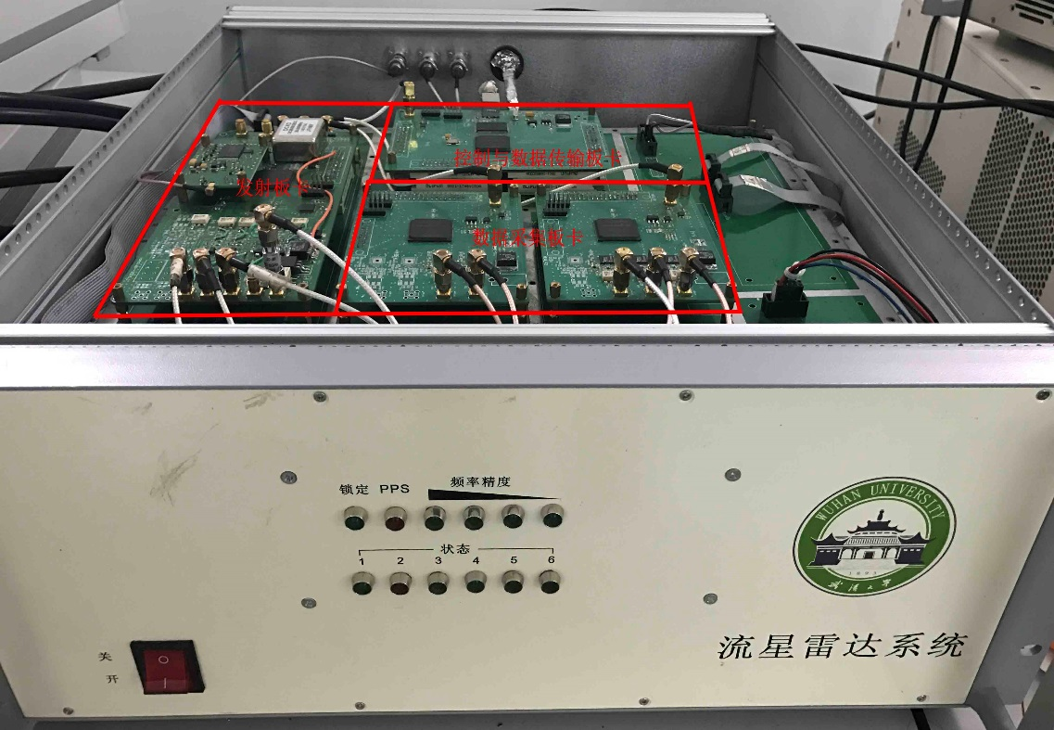

图5.1 研制的宽带流星雷达发射系统

此处闭环实验的发射码制选用13位的巴克码，其码元序列为：1111100110101，载波频率选择39MHz，脉冲宽度为12.8，探测一次所需时间为166.4，脉冲重复周期为4.096ms，探测重复次数为32次。发射信号的功率为0dBm，因为接收系统存在固定增益，直接输入至接收系统会使得信号过饱和放大、波形失真，并且实际探测时接收信号很弱，因而需将输入信号经过衰减器后接入接收通道，此处选择的衰减器衰减系数为-80dB。由于存在5个接收通道，因而使用功分器将发射通道的信号一分五，分别接入五个接收通道。

闭环测试的结果如图5.2与图5.3所示。其中，图5.2为闭环测试的群路径-时间-幅度图，横坐标为探测次数（即探测时间），纵坐标为探测回波的距离，颜色条对应的数值大小代表了探测回波的信噪比大小（即为幅度大小），图中在群距离0~50km附近存在地波距离信息，这是由于数字FIR滤波器的延时造成。由于该测试为闭环测试，那么在其它距离处不存在回波信息，图5.2也很好的确认了该特点。

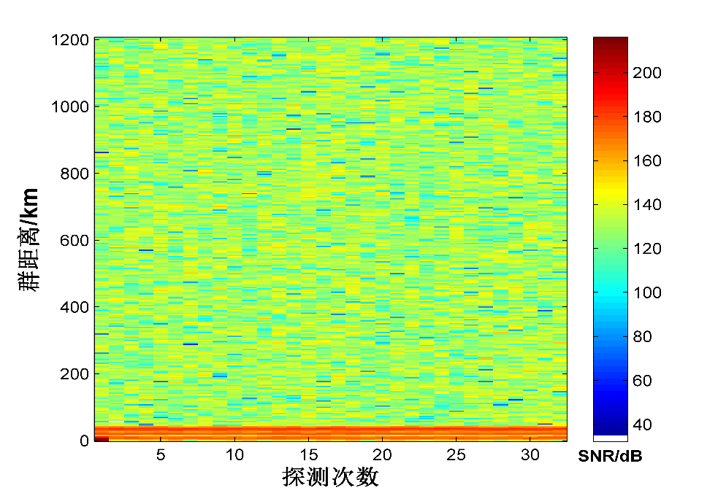

图5.2 闭环测试的群路径-时间-幅度图

图5.3为闭环测试的多普勒频移图，横坐标为多普勒频移大小，纵坐标为回波的距离位置，颜色条的信息为探测回波的信噪比，此处闭环测试的多普勒频移在地波位置对应的多普勒频移为0Hz，同样由于该测试为闭环测试，在其它群距离处不出现多普勒频移。因而，图5.2与图5.3佐证了宽带流星雷达在设计方面的正确性。

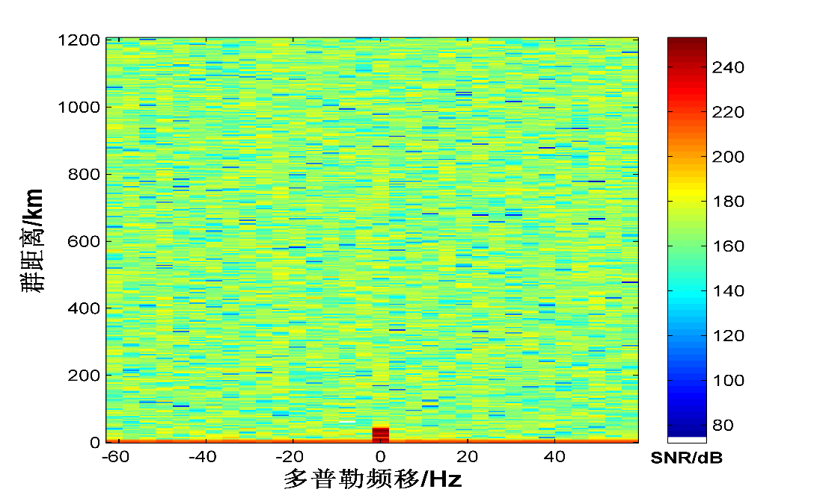

图5.3 闭环测试的多普勒频移结果

## 开环实验

与闭环实验相对应的是开环实验，开环实验指的是宽带流星雷达的发射系统输出的信号经过功放单元、匹配器后，经由天线对外辐射，当探测路径上存在流星尾迹时，那么发射信号就会被反射，这样接收系统经过接收天线就可探测到对应的回波，通过对回波分析可以获取流星余迹的一些特性，这整个过程称为开环实验。开环试验主要用于验证雷达的可行性。

由于条件所限，开环实验使用的功放单元最大输出功率约为60dBm（即1000W），功放单元工作频段为38MHz至40MHz，且发射天线与接收天线均为对周天线，五副接收天线采用“十”字型布阵，由于实验可用场地的长宽分别为19m和38m，因而天线布阵虽与图1.5类似，但天线之间的实际间隔分别为1.5个波长和2.5个波长，此处选择宽带流星雷达的单个工作频点：39MHz，对应波长为7.68m，雷达位置处于武汉大学电离层实验室（30.5N，114.3E），实际布阵地点与布阵情况如图5.4所示。

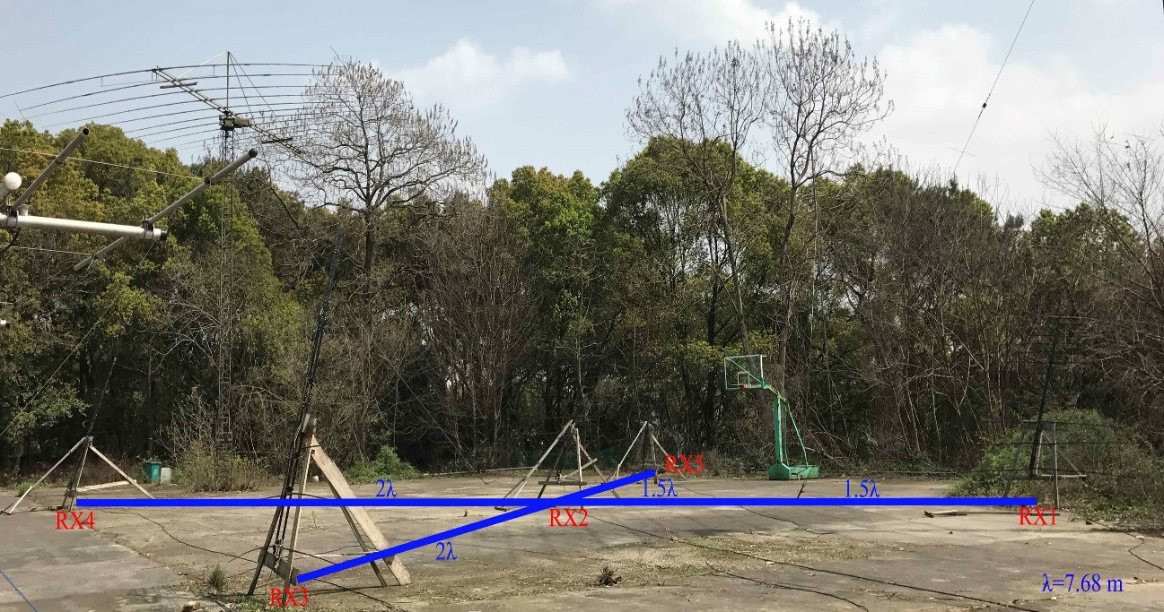

图5.4 流星雷达开环实验天线布阵

宽带流星雷达发射信号通过功放模块，经由对周天线向外辐射，此处使用的对数周期工作频段为30MHz-100MHz，该频段内的驻波比均低于2，在39MHz处的驻波比约为1.6，而它能够承受最大峰值功率为5 kW。图5.5（a）、图5.5（b）分别为在工作频率为39MHz处对单根对数周期天线的仿真得到的三维方向图和极坐标仿真结果图。

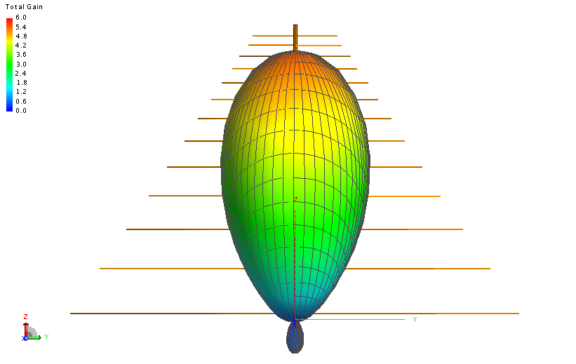

（a） 对数周期天线三维方向仿真结果

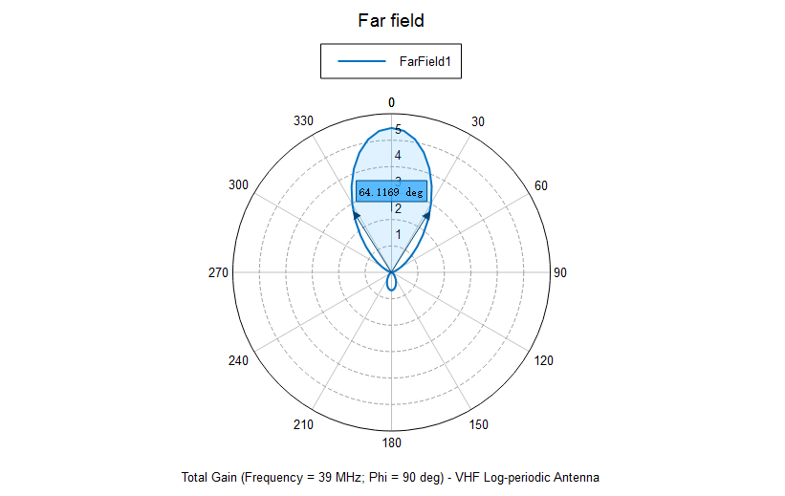

（b） 对数周期天线极坐标仿真结果图

图5.5 对数周期天线在频率为39MHz处的仿真结果

### 互补码探测

宽带流星雷达使用的工作频率为39MHz，首先使用16位互补码作为发射码制，发射的基带速率为25.6us，其距离分辨率为3.84km，设置脉冲重复频率为122Hz（约为8.19ms），每一帧探测1024次（即8.39s），发射的脉冲峰值功率约为1kw，该条件下测得的流星回波效果如图5.6所示。

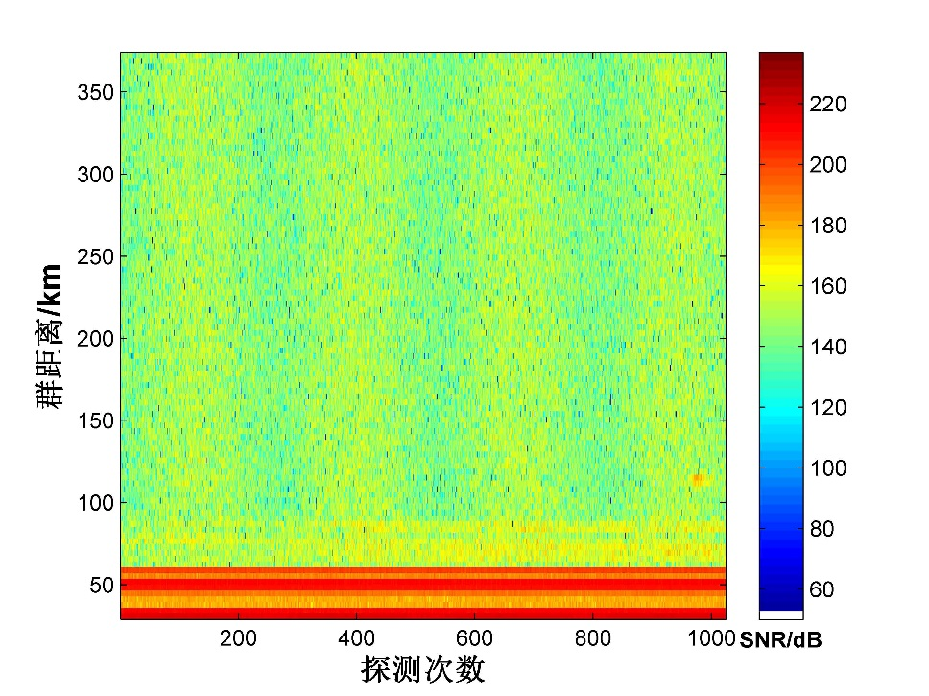

图5.6 互补码探测获取的流星回波图

图5.6为16位互补码的流星探测结果图，在110km的距离上有流星余迹，在第950次至第1000次之间有强于背景噪声约20dB的回波信号，即持续时间约为410ms。

一般流星尾迹会受到对应高度的风的影响，因而流星尾迹存在漂移现象，这导致回波的存在多普勒频移。图5.7为互补码探测的流星回波多普勒频移，其最大频移大小约为2.5Hz，按式（2.16）计算所得到的漂移速度约为19.2m/s。

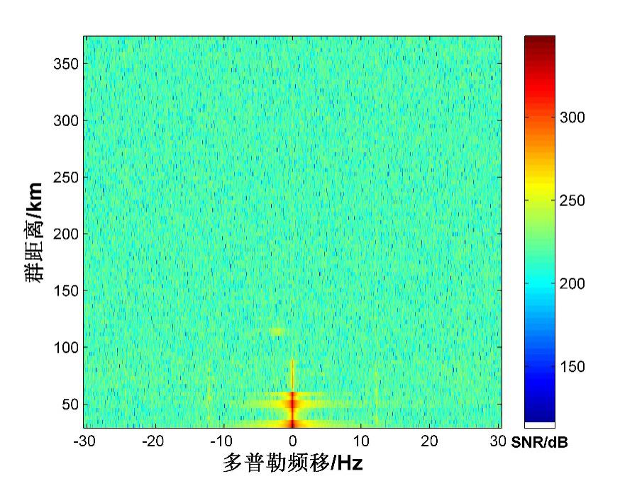

图5.7 互补码探测获取的流星回波多普勒频移

为了使用第二章流星幅度的菲涅尔振荡方法获取流星的速度，将图5.6中流星回波高度的幅度与时间的变化提出，得到的变化如图5.8所示。

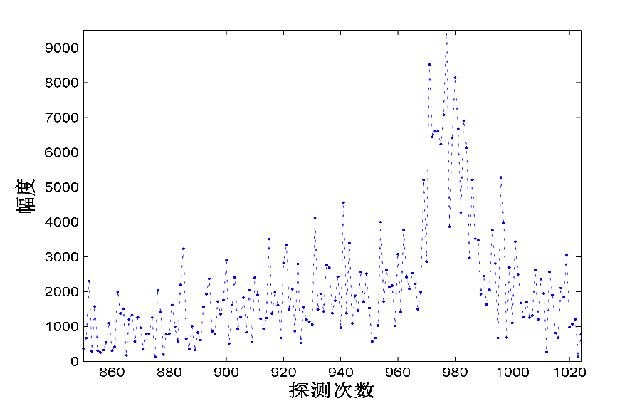

图5.8 互补码探测获取的流星回波幅度变化

根据已有的欠密流星回波判断原则，一般它的回波幅度存在快速上升的特征，平均上升时间少于300ms，流星尾迹存在时间在1s左右，信噪比大于12dB。由图5.8中可以看出上升时间约为81.92ms，，回波存在时间约为400ms，因而可以初步判断该次探测的流星为欠密流星。利用菲涅尔振荡原理，通过式（2.10）可以获得该流星速度约为16.3km/s。

同样为了使用第二章流星回波相位变化的方法获取流星的速度，将图5.6中流星回波距离上的相位与时间的变化提出并且对相位展开，分别得到原始的相位、展开的相位时间变化，如图5.9（a）和图5.9（b）所示。

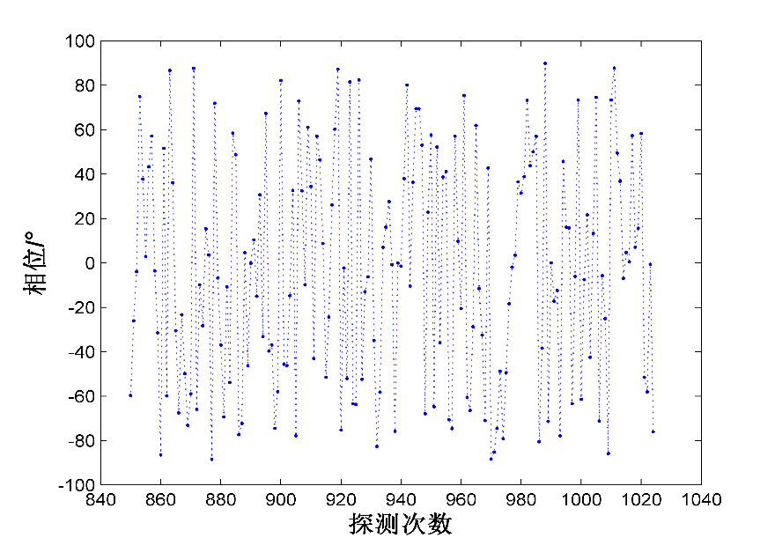

（a） 流星回波的原始相位与时间变化

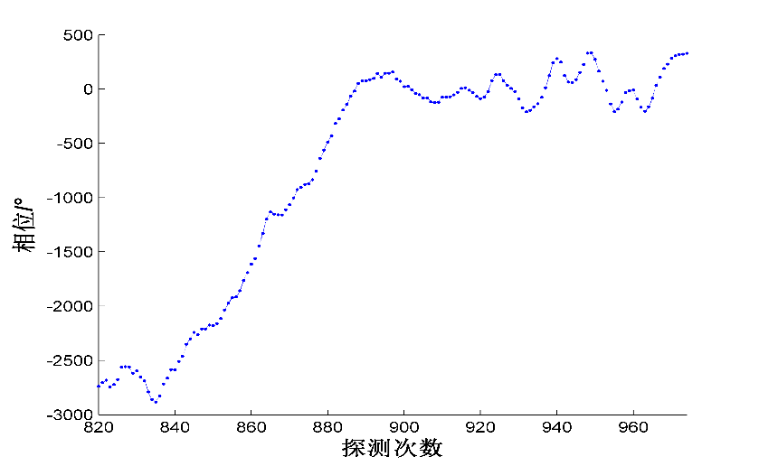

（b） 流星回波的展开相位与时间变化

图5.9 互补码探测获取的流星回波原始相位与展开相位变化

由本文第二章介绍了流星回波的菲涅尔振荡的相位特性，通过使用抛物线拟合的方法可求得该抛物线的二次项系数大小，并代入式（2.11）可得出该流星速度，实际计算得到的速度大小为14.33km/s。

### 巴克码探测

对于13位巴克码，工作频率仍选用39MHz，选用的基带速率为12.8us，其距离分辨率为1.92km，设置脉冲重复频率为488.28Hz，探测次数为1024（探测时间为2.1s），发射的脉冲峰值功率约为1kw，该条件下测得的流星回波效果如图5.10所示。

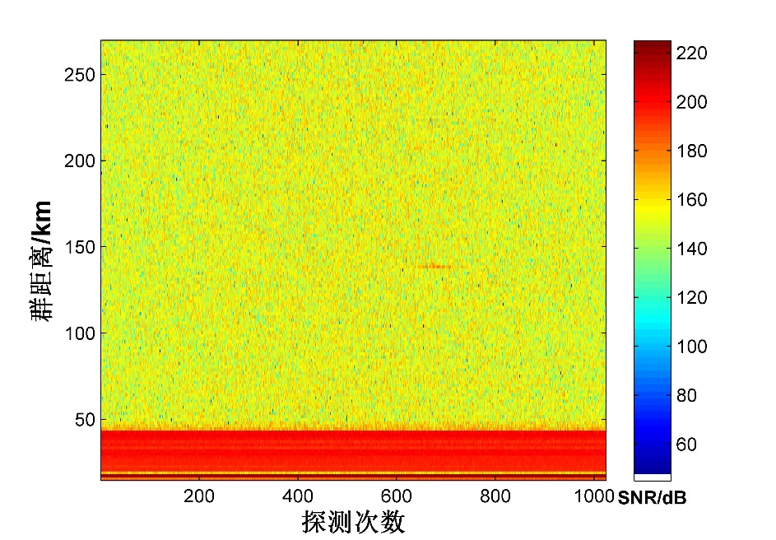

图5.10 巴克码探测获取的流星回波图

图5.10为13位巴克码的流星探测结果图，在135km的距离上有流星回波，其中第640次至第750次之间有强于背景噪声约18dB的回波信号，即持续时间约为225.28ms。图5.11为巴克码探测的流星回波多普勒频移。对于此处的多普勒频移，其对应大小约为10Hz，换算成流星尾迹的漂移速度约为77m/s。

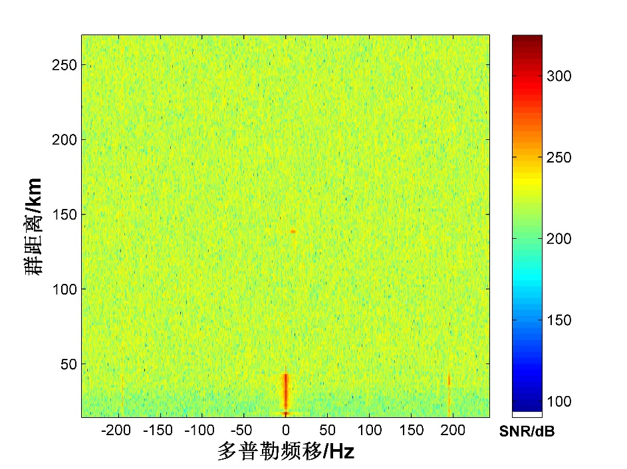

图5.11 巴克码探测获取的流星回波图

图5.12为巴克码探测的流星回波距离上的幅度变化图，图中回波的上升沿约为81.92ms，流星余迹存在时间为225ms，而图5.10显示的流星回波信噪比约为18dB，因而可以判断该流星为欠密流星。同样利用菲涅尔振荡的原理，即式（2.10），可以得出该流星速度约为37.2km/s。

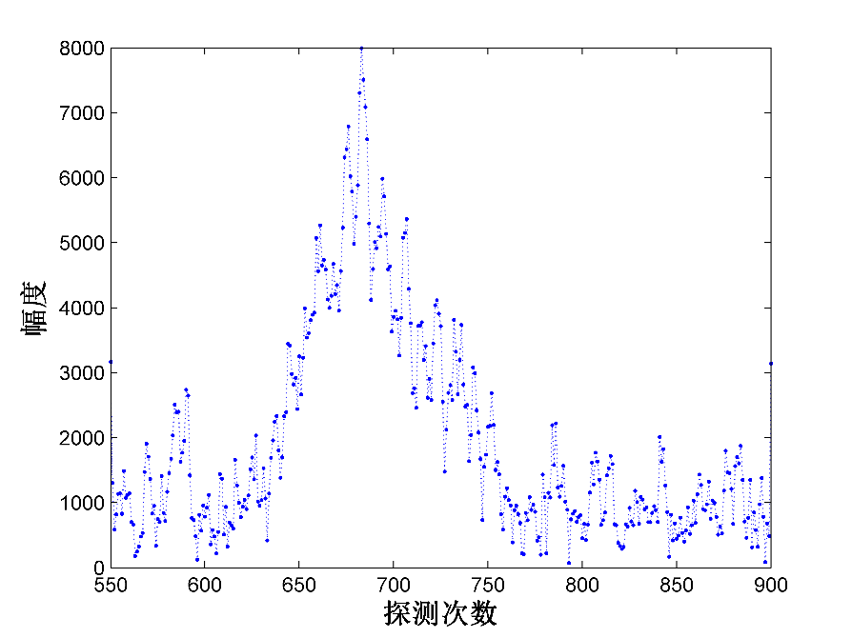

图5.12 巴克码探测获取的流星回波幅度变化

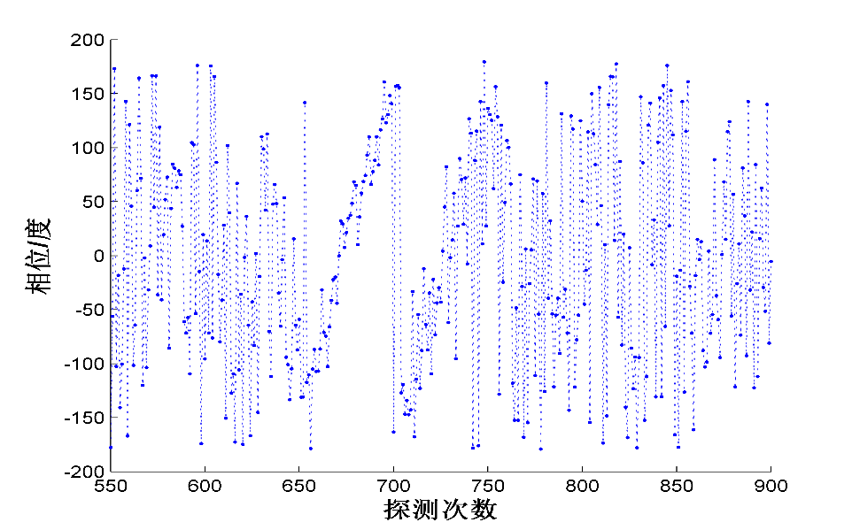

（a） 巴克码探测获取的流星回波原始相位变化

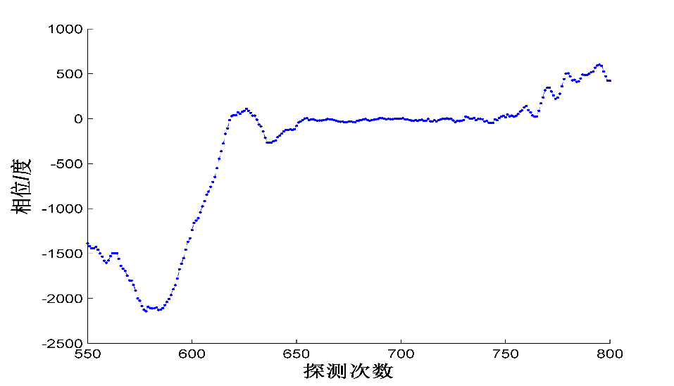

（b） 巴克码探测获取的流星回波展开相位变化

图5.13 巴克码探测获取的流星回波原始相位变化和展开相位变化

图5.13（a）和图5.13（b）分别为巴克码探测的流星回波距离上的原始相位、展开相位与时间的变化图。同样利用本文第二章介绍流星回波的菲涅尔振荡的相位特性方法，求出该流星速度大小为37.7km/s，该方法所求流星速度大小与菲涅尔幅度振荡方法所求的流星速度大小相当。相对互补码的探测参数，由于巴克码探测的脉冲重复频率为488Hz，它为互补码的脉冲重复频率的4倍，那么其在对应回波高度上的幅度变化与相位变化的信息量比互补码的信息量更为丰富（信息量是互补码的4倍），因而巴克码探测在回波高度上的幅度方法得到的流星速度和相位方法得到的流星速度更为接近。另外，流星回波幅度变化并不总是具有很明显的菲涅尔振荡趋势，利用这种方法测流星速度存在很大的制衡因素，而相位变化相对而言总是具有相对明显特征，此方法求得的流星速度准确性较高。

### 多通道数据初步处理

图5.14为13位巴克码的探测的通道1至通道5的流星回波图，脉冲宽度设置为12.8us，距离分辨率为1.92km，脉冲重复频率为488Hz，在107.52km的距离上有流星回波，其中第350次探测至第800次探测之间有强于背景噪声20dB以上的回波信号，即持续时间约为921ms。

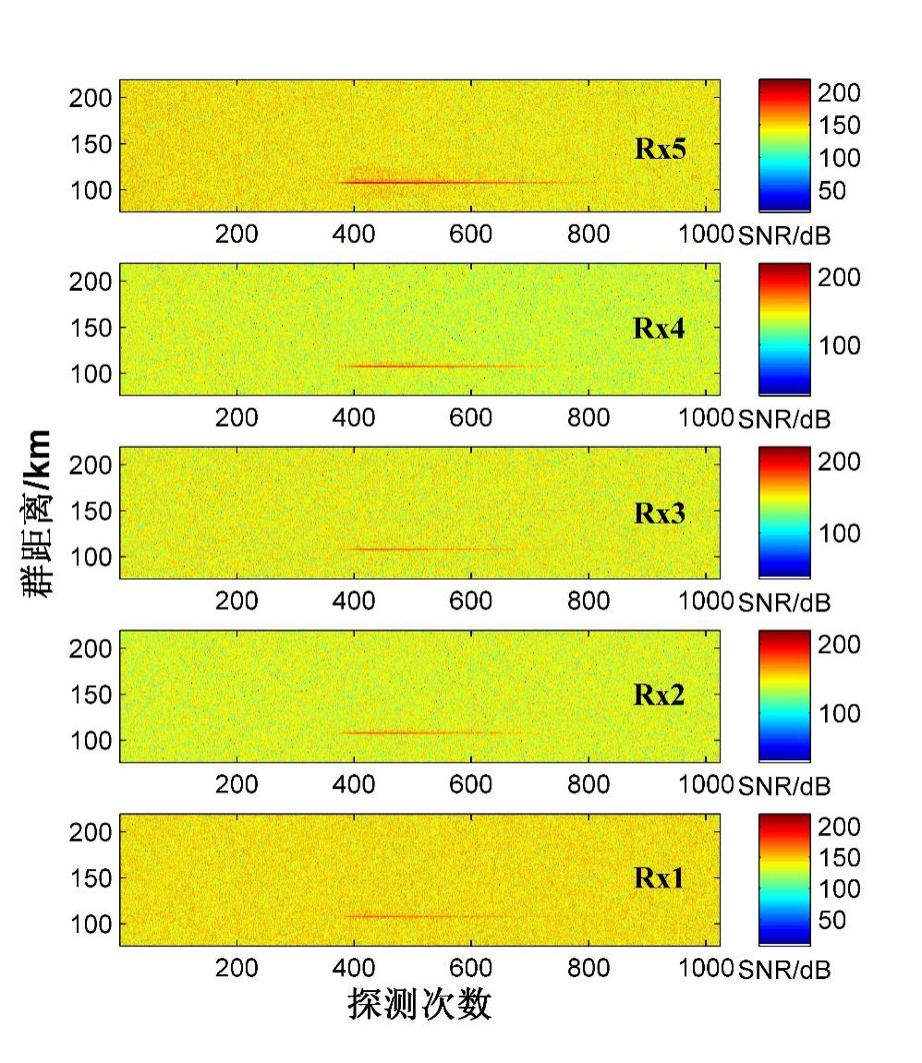

图5.14 巴克码探测获取的五通道流星回波图

图5.15为巴克码探测的通道1至通道5的流星回波多普勒频移。对于最强的多普勒频移位于107.52km距离处，对应最强的多普勒频移约为4.3Hz，换算成流星尾迹的漂移速度约为33.1m/s。

图5.16和图5.17分别为五个通道在距离107.52km处的幅度变化和相位变化图。

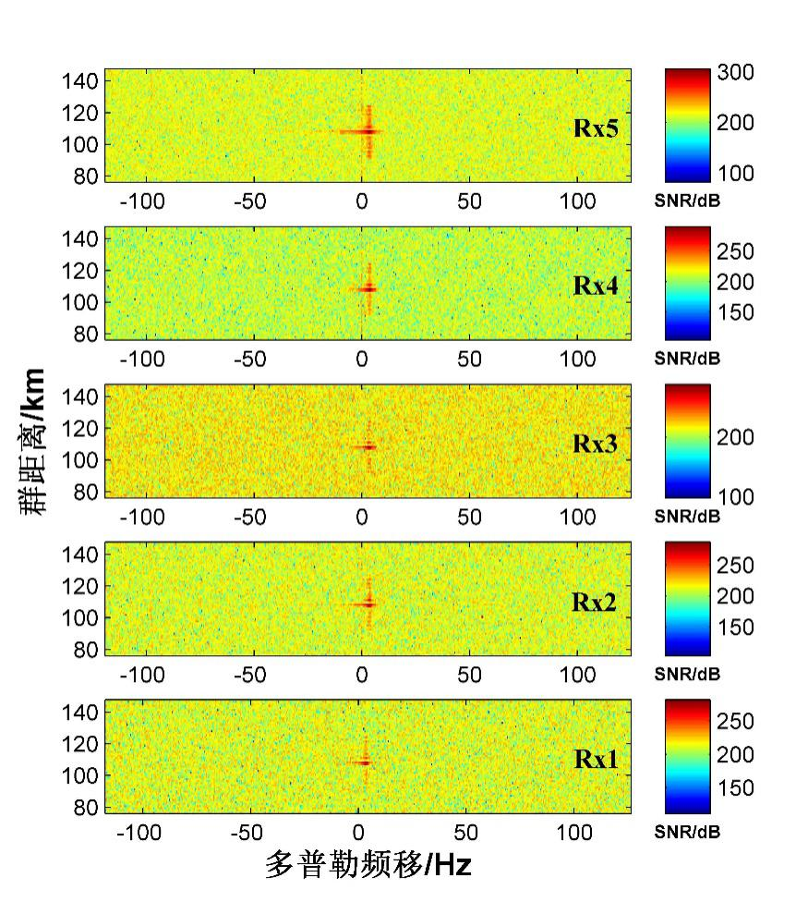

图5.15 巴克码探测的五个通道的多普勒频移图

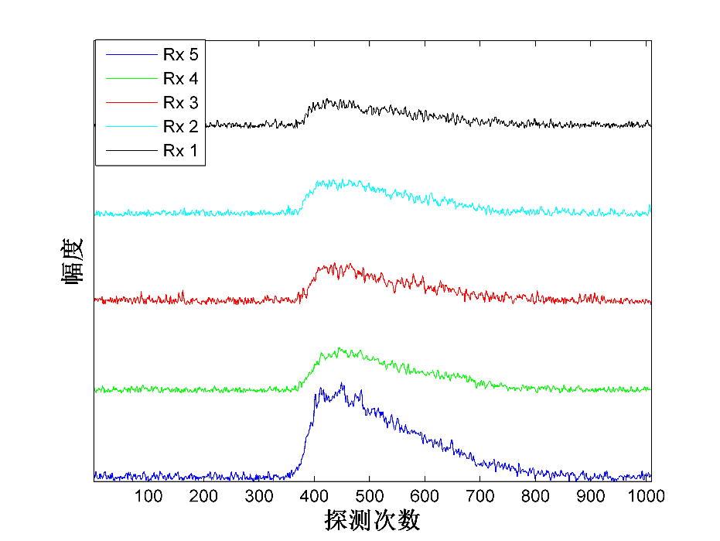

图5.16 巴克码探测的五个通道在回波距离上的幅度变化

由图5.16可知，五个通道的流星回波从第362次探测到第437次探测为幅度急速上升时间，对应上升时间为153.6ms，而第437次探测至第820次探测为幅度衰减时间，对应的衰减时间为784.4ms，共持续了938ms。该流星的上升时间也少于通常的0.3s，存在时间在1s附近，因而可以初步确定该流星为欠密流星。而五根接收天线对应的流星回波幅度有所差异，其中接收天线Rx1的回波幅度最大，这表明不同接收通道的模拟前端的增益存在一定的差异，实际应用时需要加入通道间的幅度补偿值。图5.17的五个通道相位在第380次探测至第820次探测之间有着统一的相位递增情况，而其它时间段的相位变化则呈现随机变化特征，这表明在第380次至第820次探测时间内存在流星的回波。五通道的相位变化与图5.16中的幅度变化一样，均存在差异，实际分析时同样需要加入通道间的相位补偿值。由于流星回波的振幅不存在明显的菲涅尔振荡，因而选用相位分析流星速度的方法，任选一个通道的相位进行展开，利用抛物线拟合的方法同样可以得到该流星速度约为35.5km/s。

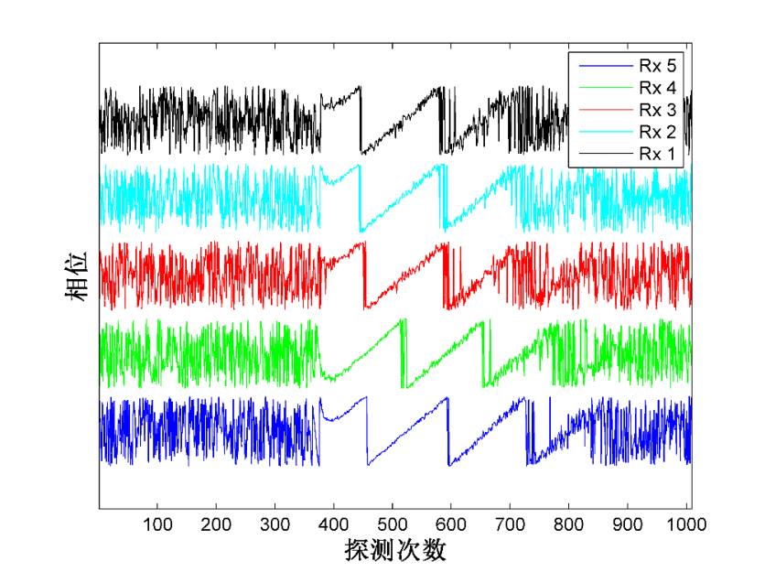

图5.17 巴克码探测的五个通道在回波距离上的相位变化

通过图5.17的通道之间的相位差，再代入开始探测之前获取的接收系统内部的五个通道间的相位差，利用第二章的回波到达角测量方法，可以计算该流星的方位角和仰角，其中方位角以图5.4所示的接收天线Rx5、Rx2和Rx3所在直线、计以天线Rx5至天线Rx1、Rx3顺时针方向从零算起，获得的方位角为227.87°，仰角为75.1°（该仰角与实际天线架设的仰角非常接近）。利用式（2.13）可以得到该流星的高度约为103.5km。

图5.18为在2017年4月13日16:00至4月14日16:00时间段内的统计的流星空间分布图。图中极坐标的角度0°至360°表示回波的方位角，而极坐标的极轴50km-250km代表流星所在的高度，统计时间段内的有效个数（即五个通道均有明显流星回波）为103颗。由图可知流星大部分高度分布于100km至150km，集中分布于100km至120km，150km以上高度的流星则很少被观测到，而流星的方位角主要分布于0°至150°与210°至0°之间。

F:\流行雷达\流行雷达文献\毕业论文撰写\论文用图汇总\chapter5_数据用图\图5.18.tif

图5.18 流星空间分布图

## 本章小结

本章对宽带流星雷达进行了闭环实验和开环实验的测试。闭环实验将发射系统的信号经过衰减器后直接进入接收通道，其测试结果符合预期结果，接收回波信号位于零距离门处且多普勒频移为零，同时结合功放单元和对周天线进行了开环实验，由于实验条件所限，收发天线均使用对周天线，且仅使用工作频段内的一个频点（即39MHz），发射功率仅为1000W，远低于常用的流星雷达发射功率，但开环实验结果依然可以表明该宽带流星雷达可收到流星回波，验证了该雷达应用于流星探测的可行性。开环实验分别使用互补码和巴克码进行探测，其中互补码探测的距离分辨率为3.84km，脉冲重复频率为122Hz，而巴克码探测的距离分辨率为1.92km，脉冲重复频率为488Hz，这两种码制均可实现流星的探测，按照一些已有的欠密流星经验判断原则可确定探测结果的有效性，并且通过对流星回波的幅度与相位进行了分析，这两种码制均可获取流星速度且其大小相近，最后本章对巴克码探测的一次流星回波多通道数据进行了初步处理，获取了该流星的方位角以及仰角，并统计了一天的流星空间分布情况。

# 总结与展望

## 总结

本文首先介绍了流星现象、探测参量以及流星探测意义，然后围绕探测的实现方法（即宽带流星雷达的硬件架构设计）展开具体论述，包括宽带流星雷达的发射系统的设计与实现、接收系统的设计与实现，最后对研制的宽带流星雷达进行了闭环实验和开环实验测试，实验结果验证了宽带流星雷达的正确性和可实用性。因而，本文的主要内容可概括为：宽带流星雷达系统的硬件总体设计、发射系统的设计和实现、接收系统的设计和实现和宽带流星雷达的系统测试。宽带流星雷达系统的硬件总体设计是基于软件无线电技术，通过硬件平台和软件平台的综合设计，可灵活配置探测参数，实现流星的全天候观测。雷达系统工作于VHF波段，主要由控制单元、收发天线、发射系统以及接收系统构成。其中，主控单元控制发射系统的探测波形参数以及接收系统的数字解调、数字下变频、数据传输等，并通过GPS信号实现收发系统的时间精确控制。

发射系统的激励源主要是基于频率合成方法，选用了DDS技术作为发射系统的激励源，使用DDS芯片AD9958实现30MHz-100MHz的宽带信号输出，配置相应的参数后可实现单个频率输出、多种调制信号输出和用于流星探测的二相编码调制信号输出。由于直接输出信号功率不满足功放单元要求且存在谐波失真，因而对DDS输出信号进行电路调理，电路调理包括信号增益设计和滤波设计。调整后的发射信号经过仪器测试，测试结果表明发射系统能够满足设计要求。

接收系统常用的接收结构存在很多种，对比后选用了数字中频结构作为系统接收结构。接收系统主要由模拟接收前端电路、ADC采集电路、数字下变频、数据传输电路等部分组成。其中，模拟接收前端电路通过对微弱的回波信号进行带通滤波、放大、混频、中频窄带滤波，实现了模拟信号在模数转换器采集前的处理。模拟信号经过ADC芯片LTC2201转换后变成数字信号，该数字信号在FPGA内部完成数字下变频过程，将ADC采集的较高数据速率降低至基带速率，并通过USB接口芯片将基带IQ数据传至计算机，实现了信号实时处理与分析。由于接收有五个通道，存在幅度、相位不完全一致性的特点，因而本文也给出了一种单辅助源的校正方法，校正后的五个通道的信号幅度、相位具有一致性的特点。同时，对接收系统的几个主要技术参量和指标进行了测试，结果表明了该接收系统与设计指标符合。

最后，本文对宽带流星雷达系统进行了整机测试，包括闭环实验和开环实验。闭环实验将发射信号通过衰减器后直接输入至接收通道，测试结果表明了收发系统设计的正确性。而开环实验分别使用了互补码和巴克码进行了探测，两种探测均可获取流星回波，结合已有的一些欠密流星判断准则，可以判断探测的流星为欠密流星，并对回波数据分析得到了它的速度大小。开环实验还对接收的五通道数据进行了初步分析，利用通道间的相位差，获取了流星的位置，并给出了一天探测的流星空间分布图，总之，开环实验表明该宽带雷达系统可应用流星的日常观测。

## 展望

宽带流星雷达系统的初步研制已经表明了其正确性和可行性，但这仅处于起步阶段，与国外成熟的流星雷达还存在一定的差距，需要进一步的改善。

首先是探测天线，本文宽带流星雷达开环实验使用的是对周天线，由于对周天线存在体积大、架设困难等特点，这对接收一致性（如天线仰角非严格一致等）存在一定的影响，因而可以考虑使用几组工作于单个频点的二元八木天线，其方便架设且制作一致性较好，可以精确地用于布阵。另外可尝试使用不同的接收天线阵来对比不同的探测效果，如“T”型阵、“L”型阵。

再者是发射功率和发射频率，与国外常用的20kW以上的脉冲峰值功率相比，本文开环使用的功率较低，发射的脉冲峰值功率仅为1kW，这严重影响了流星的探测能力，因而需要提高功放单元的增益。另外该系统的工作带宽较宽，而目前受限于场地、功放单元的限制，仅对39MHz进行了探测，当条件成熟，可以考虑更换发射频率，这样可对比在不同发射频率下获取的不同探测结果。

其次，对发射系统和接收系统需要继续优化。发射波形的脉冲形状可以设计为高斯脉冲，对应接收系统的中频滤波器也可设计成具有高斯特性的带通滤波器，此时最佳带宽脉冲积为0.44，而失配损失可以为理想的0dB，那么输出信噪比可以达到理想的最大值；在大功率发射的前提下，还可考虑使用单脉冲进行探测。对于接收系统，由于通道之间存在一定的幅度、相位误差，可对电路板的布局、走线和电磁兼容等进行优化，减少通道间的差异和干扰，而实际探测时，通道校准还应该考虑阵元位置误差、阵元方向图误差、阵元互耦等误差，因而还有必要做进一步的通道校正；接收系统的模拟前端可继续优化，可以考虑组合使用固定增益的低噪声放大器和增益可控的射频低噪声放大器，这样有助于调节不同通道增益和提高检测弱信号的能力。再者，该系统将用于长时间探测，探测过程中存在过密流星尾迹、飞机等非探测目标或某时间段不存在流星回波，这就需要对回波数据进行严格筛选。

最后，目前本文仅对研制的宽带流星雷达探测的流星回波数据做了初步的分析，系统的改善以及更深入的数据分析还需做进一步的工作。

# 参考文献

陈金松. 2005. 武汉流星雷达在空间环境探测中的应用研究[D]. 中国科学院研究生院 (武汉物理与数学研究所).

陈科, 叶建芳, 马三涵. 2010. 基于 DDS+ PLL 技术频率合成器的设计与实现[J]. 国外电子测量技术, (4): 43-47.

程昭團. 2002. 利用雷達干涉法進行流星尾定位與背景風場估計; Interferometry investigation of long-live meteor trail echoes made with Chung-Li VHF radar[D]. 國立中央大學圖書館.

郭德淳, 费元春. 2002. DDS 的杂散分析及频率扩展研究[J]. 現代雷達, 24(1): 63-66.

戈稳. 2005. 雷达接收机技术[J]. 北京: 电子, 1.

黄智伟. 2004. 无线发射与接收电路设计[J]. 北京航空航天大学出版社.

姜宇柏, 游思晴. 2006. 软件无线电原理与工程应用[J].

梁强, 杨永跃, 陈仁北. 2006. 捷变微波频率合成器的设计[J]. 国外电子测量技术, 25(8): 39-42.

邱迎锋, 刘光斌. 2005. 频率合成技术: 历史, 现状及发展[J]. 工业仪表与自动化装置, (5): 12-14.

肖志敏. 2004. 2~ 30MHz 短波电台接收机射频前端研制[D]. 成都: 电子科技大学.

万天才. 2004. 频率合成器技术发展动态[J]. 微电子学, 34(4): 366-370.

王洪. 2007. 宽带数字接收机关键技术研究及系统实现[D]. 成都: 电子科技大学博士论文.

王晓英, 邹传云, 荣思远. 2007. 基于软件无线电的零中频数字接收机研究[J]. 微计算机信息, 11: 241-243.

王永良. 2004. 空间谱估计理论与算法[M]. 清华大学出版社有限公司.

熊建刚，万卫星，宁百齐，等. 2003. 武汉上空中层顶附近大气环流的流星雷达观测[J]. 科学通报, 48(10): 1102-1106.

杨陈庆. 2005. 专用短波射频接收机的研制与实现[D]. 电子科技大学.

尹未秋. 2013. 数字中频实现技术研究[D]. 电子科技大学.

余明. 2005. 流星雨观测及其研究意义[J]. 北京师范大学学报: 自然科学版, 2005, 41(3): 312-314.

张明友. 2006. 汪学刚[J]. 雷达系统, 1.

Allen E W. 1948. Reflections of very-high-frequency radio waves from meteoric ionization[J]. Proceedings of the IRE, 36(3): 346-352.

Andraka R. 1998. A survey of CORDIC algorithms for FPGA based computers[C]//Proceedings of the 1998 ACM/SIGDA sixth international symposium on Field programmable gate arrays. ACM: 191-200.

Appleton E V, Barnett M A F. 1925. On some direct evidence for downward atmospheric reflection of electric rays[J]. Proceedings of the Royal Society of London. Series A, Containing Papers of a Mathematical and Physical Character, 109(752): 621-641.

Appleton E, Naismith R. 1947. The radio detection of meteor trails and allied phenomena[J]. Proceedings of the Physical Society, 59(3): 461.

Ayers W G, McCrosky R E, Shao C Y. 1970. Photographic observations of 10 artificial meteors[J]. SAO Special Report, 317.

Avery S K, Riddle A C, Balsley B B. 1983. The Poker Flat, Alaska, MST radar as a meteor radar[J]. Radio science, 18(6): 1021-1027.

Breit G, Tuve M A. 1926. A test of the existence of the conducting layer[J]. Physical Review, 28(3): 554.

Ceplecha Z, Borovička J Í, Elford W G, et al. 1998. Meteor phenomena and bodies[J]. Space Science Reviews, 84(3-4): 327-471.

Cervera M A, Elford W G, Steel D I. 1997. A new method for the measurement of meteor speeds: The pre‐to phase technique[J]. Radio Science, 32(2): 805-816.

Cervera M A, Reid I M. 1995. Comparison of simultaneous wind measurements using colocated VHF meteor radar and MF spaced antenna radar systems[J]. Radio Science, 30(4): 1245-1261.

Cervera M A, Reid I M. 2000. Comparison of atmospheric parameters derived from meteor observations with CIRA[J]. Radio Science, 35(3): 833-843.

Chamanlal C, Venkatamaran K. 1941. Whistling meteors—Doppler effect produced by meteors entering the ionosphere[J]. Electrotechnics, 14: 28-40.

Chilson P B, Czechowsky P, Schmidt P. 1996. A comparison of ambipolar diffusion coefficients in meteor trains using VHF radar and UV lidar[J]. Geophys Res Lett, 23: 2745-2748

Ellyett C D, Davies J G. 1948. Velocity of meteors measured by diffraction of radio waves from trails during formation. Nature, 161:596-597

Forsyth P A, Vogan E L, Hansen D R, et al. 1957. The principles of JANET-A meteor-burst communication system[J]. Proceedings of the IRE, 45(12): 1642-1657.

Greenhow J S. 1952. Characteristics of radio echoes from meteor trails: III the behaviour of the electron trails after formation[J]. Proceedings of the Physical Society. Section B, 65(3): 169.

Herlofson N. 1947. The theory of meteor ionization[J]. Reports on Progress in Physics, 11: 444-454.

Hey J S, Parsons S J, Stewart G S. 1947. Radar observations of the Giacobinid meteor shower, 1946[J]. Monthly Notices of the Royal Astronomical Society, 107(2): 176-183.

Hocking W K, Fuller B, Vandepeer B. 2001. Real-time determination of meteor-related parameters utilizing modern digital technology[J]. Journal of Atmospheric and Solar-Terrestrial Physics, 63(2): 155-169.

Hocking W K, Thayaparan T, Jones J. 1997. Meteor decay times and their use in determining a diagnostic mesospheric temperature‐pressure parameter: Methodology and one year of data[J]. Geophysical Research Letters, 24(23): 2977-2980.

Hogenauer E. 1981. An economical class of digital filters for decimation and interpolation[J]. IEEE Transactions on Acoustics, Speech, and Signal Processing, 29(2): 155-162.

Holdsworth D A, Reid I M, Elford W G, et al. 2002. The Buckland Park meteor radar-description and initial results[C]//Proceedings “Workshop on Applications of Radio Science”, Leura, Australia.

Holdsworth D A, Reid I M, Cervera M A. 2004. Buckland Park all‐sky interferometric meteor radar[J]. Radio science, 39(5).

Jiang G, Xiong J G, Wan W X, et al. 2005. The 16-day waves in the mesosphere and lower thermosphere over Wuhan (30.6 N, 114.5 E) and Adelaide (35 S, 138 E)[J]. Advances in Space Research, 35(11).

Jones J, Webster A R, Hocking W K. 1998. An improved interferometer design for use with meteor radars[J]. Radio Science, 33(1): 55-65.

Kumar K K, Ramkumar G, Shelbi S T. 2007. Initial results from SKiYMET meteor radar at Thumba (8.5 N, 77 E): 1. Comparison of wind measurements with MF spaced antenna radar system[J]. Radio Science, 42(6).

McKinley D W R. 1961. Meteor science and engineering [J]. New York, McGraw-Hill, 1.

McKinley D W R, Millman P M. 1949. Determination of the elements of meteor paths from radar observations[J]. Canadian Journal of Research, 27(3): 53-67.

Merrill I S, 王军. 2003. 雷达手册[J]. 北京: 电子工业出版社.

Mitola J. 1995. The software radio architecture[J]. IEEE Communications magazine, 33(5): 26-38.

Nakamura T, Tsuda T, Tsutsumi M, et al. 1991. Meteor wind observations with the MU radar[J]. Radio science, 26(4): 857-869.

Pellinen-Wannberg A, Wannberg G. 1996. Enhanced ion-acoustic echoes from meteor trails[J]. Journal of Atmospheric and Terrestrial Physics, 58(1): 495-506.

Pierce J A. 1947. Ionization by meteoric bombardment[J]. Physical Review, 71(2): 88.

Prentice J P M, Lovell A C B, Banwell C J. 1947. Radio echo observations of meteors[J]. Monthly Notices of the Royal Astronomical Society, 107: 155.

Rao S, Eswaraiah S, Venkat Ratnam M, et al. 2014. Advanced meteor radar installed at Tirupati: System details and comparison with different radars[J]. Journal of Geophysical Research: Atmospheres, 119(21).

Robertson D S, Elford W G. 1953. Measurements of winds in the upper atmosphere by means of drifting meteor trails II[J]. Journal of Atmospheric and Terrestrial Physics, 4(4-5): 271-284.

Skellett A M. 1931. The effect of meteors on radio transmission through the Kennelly-Heaviside layer[J]. Physical Review, 37(12): 1668.

Skolnik M I. 1970. Radar handbook[J].

Stewart J Q, Ference M, Slattery J J, et al. 1947. Radar Observations of the Draconids[J]. Sky and Telescope, 6: 3.

Su C L, Chen H C, Chu Y H, et al. 2014. Meteor radar wind over Chung‐Li (24.9° N, 121° E), Taiwan, for the period 10–25 November 2012 which includes Leonid meteor shower: Comparison with empirical model and satellite measurements[J]. Radio Science, 49(8): 597-615.

Tierney J, Rader C, Gold B. 1971. A digital frequency synthesizer[J]. IEEE transactions on Audio and Electroacoustics, 19(1): 48-57.

Tsutsumi M, Tsuda T, Nakamura T, et al. 1994. Temperature fluctuations near the mesopause inferred from meteor observations with the middle and upper atmosphere radar[J]. Radio Science, 29(3): 599-610.

Valentic T A, Avery J P, Avery S K. 1996. MEDAC/SC: A third generation meteor echo detection and collection system[J]. IEEE transactions on geoscience and remote sensing, 34(1): 15-21.

Zhao G, Liu L, Wan W, et al. 2005. Seasonal behavior of meteor radar winds over Wuhan[J]. Earth, planets and space, 57(1): 61-70.

# 攻读硕士学位期间的科研成果

1. 在学术期刊上发表的学术论文
2. 潘凌云, 杨国斌, 许晨, 等. 新型电离层探测仪发射系统设计[J]. 电子器件, 2017 (1): 136-141.
3. Gong W, Cui X, Pan L. Design and application of the digital multifunctional ionosonde[J]. IET Radar, Sonar & Navigation, 2016, 10(7): 1303-1309.

# 致 谢

时光荏苒，转眼又是毕业季了。当初怀着学习雷达的想法进入实验室，开启了自己的研究生时光，三年下来，学习了很多，收获了很多，个人的视野也拓展了很多。实验室的生活也是一种修身养性，年轻焦躁的心在实验室浓厚的学习氛围中，逐渐归于平静。科研是人生的一种历练，唯有淡定的心才可有所成长。

电离层实验室是个大家庭，老师们不但在科研上积极地给予解答和指引，生活上也是倍加关怀。依旧记得实验室组织的外场实验中，大家群策群力，虽然实验过程辛苦，但是收获也颇丰。在这里我要感谢实验室的赵正予老师、张援农老师、杨国斌老师、姜春华老师、周晨老师、倪彬彬老师、顾旭东老师！感谢赵老师的大力支持和帮助！感谢张老师的谆谆教诲！感谢姜老师、周老师、倪老师、顾老师的指导！特别感谢杨老师在整个研究生期间的全面培养和各种悉心指导！总之，感谢你们在实验室的各种指点和帮助！

感谢一起在实验室学习和奋斗的师兄师弟师妹！在本论文的实验阶段，也多亏实验室的各位师兄师弟师妹，正是你们的帮助才使得实验顺利进行！感谢刘桐辛师弟、许晨师弟、兰婷师妹、陈燕平同学、周燚师弟、刘卿师弟、刘祎师弟！

感谢父母、妻子陈玉玲等家人在求学阶段中给予的包容、理解、关怀和照顾！特别感谢妻子和我一起度过的珞珈美好时光！

再次衷心感谢各位老师、同学、朋友、家人一如既往地支持，你们都是我前进源源不断的动力！

最后感谢评阅本文的各位专家和教授！